|  |  |
| --- | --- |
|  | Приложение  к Постановлению Администрации города Каменска-Уральского от 10.02.2020 № 92  «Об актуализации схем водоснабжения и водоотведения муниципального образования город Каменск-Уральский» |



**СХЕМЫ ВОДОСНАБЖЕНИЯ И ВОДООТВЕДЕНИЯ муниципального образования город Каменск-Уральский до 2026 года**

**(АКТУАЛИЗИРОВАННАЯ РЕДАКЦИЯ)**

**ГЛАВА 2. СХЕМА ВОДООТВЕДЕНИЯ**

Оглавление

Введение 7

Паспорт схемы 9

Раздел 1. Существующее положение в сфере водоотведения городского округа 14

1.1. Описание структуры системы сбора, очистки и отведения сточных вод на территории городского округа и деление городского округа на эксплуатационные зоны 14

1.2. Описание результатов технического обследования централизованной системы водоотведения, включая описание существующих канализационных очистных сооружений, в том числе оценку соответствия применяемой технологической схемы очистки сточных вод требованиям обеспечения нормативов качества очистки сточных вод, определение существующего дефицита (резерва) мощностей сооружений и описание локальных очистных сооружений, создаваемых абонентами 16

1.3. Описание технологических зон водоотведения, зон централизованного и нецентрализованного водоотведения (территорий, на которых водоотведение осуществляется с использованием централизованных и нецентрализованных систем водоотведения) и перечень централизованных систем водоотведения 18

1.4. Описание технической возможности утилизации осадков сточных вод на очистных сооружениях существующей централизованной системы водоотведения 19

1.5. Описание состояния и функционирования канализационных коллекторов и сетей, сооружений на них, включая оценку их износа и определение возможности обеспечения отвода и очистки сточных вод на существующих объектах централизованной системы водоотведения 20

1.6. Оценка безопасности и надежности объектов централизованной системы водоотведения и их управляемости 21

1.7. Оценка воздействия сбросов сточных вод через централизованную систему водоотведения на окружающую среду 23

1.8. Описание территорий муниципального образования, не охваченных централизованной системой водоотведения 26

1.9. Описание существующих технических и технологических проблем системы водоотведения городского округа 28

1.10. Сведения об отнесении централизованной системы водоотведения (канализации) к централизованным системам водоотведения городского округа, включающие перечень и описание централизованных систем водоотведения (канализации), отнесенных к централизованным системам водоотведения городского округа, а также информацию об очистных сооружениях (при их наличии), на которые поступают сточные воды, отводимые через указанные централизованные системы водоотведения (канализации), о мощности очистных сооружений и применяемых на них технологиях очистки сточных вод, среднегодовом объеме принимаемых сточных вод 29

Раздел 2. Балансы сточных вод в системе водоотведения 31

2.1. Баланс поступления сточных вод в централизованную систему водоотведения и отведения стоков по технологическим зонам водоотведения 31

2.2. Оценка фактического притока неорганизованного стока (сточных вод, поступающих по поверхности рельефа местности) по технологическим зонам водоотведения 32

2.3. Сведения об оснащенности зданий, строений, сооружений приборами учета принимаемых сточных вод и их применении при осуществлении коммерческих расчетов 33

2.4. Результаты ретроспективного анализа за последние 10 лет балансов поступления сточных вод в централизованную систему водоотведения по технологическим зонам водоотведения и по городским округам с выделением зон дефицитов и резервов производственных мощностей 34

2.5. Прогнозные балансы поступления сточных вод в централизованную систему водоотведения и отведения стоков по технологическим зонам водоотведения на срок не менее 10 лет с учетом различных сценариев развития городского округа 35

Раздел 3. Прогноз объема сточных вод 37

3.1. Сведения о фактическом и ожидаемом поступлении сточных вод в централизованную систему водоотведения 37

3.2. Описание структуры централизованной системы водоотведения (эксплуатационные и технологические зоны) 38

3.3. Расчет требуемой мощности очистных сооружений исходя из данных о расчетном расходе сточных вод, дефицита (резерва) мощностей по технологическим зонам водоотведения с разбивкой по годам 39

3.4. Результаты анализа гидравлических режимов и режимов работы элементов централизованной системы водоотведения 41

3.5. Анализ резервов производственных мощностей очистных сооружений системы водоотведения и возможности расширения зоны их действия 41

Раздел 4. Предложения по строительству, реконструкции и модернизации (техническому перевооружению) объектов централизованных систем водоотведения 42

4.1. Основные направления, принципы, задачи и плановые значения показателей развития централизованной системы водоотведения 42

4.2. Перечень основных мероприятий по реализации схем водоотведения с разбивкой по годам, включая технические обоснования этих мероприятий 44

4.3. Технические обоснования основных мероприятий по реализации схем водоотведения 47

4.4. Сведения о вновь строящихся, реконструируемых и предлагаемых к выводу из эксплуатации объектах централизованной системы водоотведения 48

4.5. Сведения о развитии систем диспетчеризации, телемеханизации и систем управления режимами на объектах организаций, осуществляющих водоотведение 50

4.6. Описание вариантов маршрутов прохождения трубопроводов (трасс) по территории городского округа, расположения намечаемых площадок под строительство сооружений водоотведения и их обоснование 52

4.7. Границы и характеристики охранных зон сетей и сооружений централизованной системы водоотведения 53

4.8. Границы планируемых зон размещения объектов централизованной системы водоотведения 53

Раздел 5. Экологические аспекты мероприятий по строительству и реконструкции объектов централизованной системы водоотведения 55

5.1. Сведения о мероприятиях, содержащихся в планах по снижению сбросов загрязняющих веществ, иных веществ и микроорганизмов в поверхностные водные объекты, подземные водные объекты и на водозаборные площади 55

5.2. Сведения о применении методов безопасных для окружающей среды, при утилизации осадков сточных вод 59

Раздел 6. Оценка потребности в капитальных вложениях в строительство, реконструкцию и модернизацию объектов централизованной системы водоотведения 62

Раздел 7. Плановые значения показателей развития централизованной системы водоотведения 64

7.1. Показатели надёжности и бесперебойности водоотведения 64

7.2. Показатели очистки сточных вод 66

7.3. Показатели эффективности использования ресурсов при транспортировке сточных вод 66

7.4. Иные показатели, установленные федеральным органом исполнительной власти, осуществляющим функции по выработке государственной политики и нормативно-правовому регулированию в сфере жилищно-коммунального хозяйства 67

Раздел 8. Перечень выявленных бесхозяйных объектов централизованной системы водоотведения (в случае их выявления) и перечень организаций, уполномоченных на их эксплуатацию 68

# Введение

Решение поставленных Президентом Российской Федерации задач по повышению качества и продолжительности жизни россиян невозможно без решения острейшей проблемы обеспечения населения качественной питьевой водой. Чистая вода – главный ресурс здоровья наших граждан. По оценкам ученых, некачественная питьевая вода является причиной более 80% болезней. Половина россиян пользуется водой, не соответствующей гигиеническим нормам. За 20 лет ее качество ухудшилась по санитарно-химическим показателям в полтора раза. Непригодную для питья воду используют около 11 миллионов россиян. По экспертным оценкам, только использование качественной питьевой воды позволит увеличить среднюю продолжительность жизни современного человека на 5-7 лет, что особенно актуально для России.

Для России проблема обеспечения населения питьевой водой требуемого качества и в достаточном количестве наиболее значима. Основными проблемами в сфере водоснабжения и водоотведения являются: плохое техническое состояние систем водоснабжения и водоотведения, низкое качество питьевых вод, сброс недостаточно очищенных сточных вод, низкая эффективность водопользования и дефицит финансирования в сектор. Чистота питьевой воды и её доступность являются важнейшими факторами, определяющими качество жизни населения.

В целях реализации государственной политики в сфере водоснабжения и водоотведения, направленной на обеспечение охраны здоровья и улучшения качества жизни населения путем обеспечения бесперебойного и качественного водоснабжения и водоотведения; повышение энергетической эффективности путем экономного потребления воды; снижение негативного воздействия на водные объекты путем повышения качества очистки сточных вод; обеспечение доступности водоснабжения и водоотведения для абонентов; обеспечение развития централизованных систем холодного водоснабжения и водоотведения путем развития более эффективных форм управления этими системами, привлечение инвестиций была разработана настоящая схема водоотведения муниципального образования город Каменск-Уральский до 2026 года

Реализация мероприятий, предлагаемых в данной работе, позволит в полном объёме обеспечить необходимый резерв мощностей инженерно-технического обеспечения для развития объектов капитального строительства, подключения новых абонентов на территориях перспективной застройки, повышения надёжности систем жизнеобеспечения и экологической безопасности сбрасываемых в водный объект сточных вод, а также уменьшения техногенного воздействия на окружающую природную среду.

*При разработке схемы были использованы следующие материалы:*

1. Положение о территориальном планировании муниципального образования город Каменск-Уральский;
2. Стратегия социально-экономического развития муниципального образования город Каменск-Уральский на период до 2030 года;
3. Документы по хозяйственной и финансовой деятельности организаций, осуществляющих регулируемые виды деятельности в сфере водоотведения;
4. Действующие и планируемые к освоению программы капитального ремонта жилищного фонда, сноса ветхих, аварийных и не соответствующих нормативным требованиям жилых и общественных зданий, с указанием их места расположения (почтового адреса) данных объектов
5. Данные технологического и коммерческого учета сточных вод, статистическая отчётность ресурсоснабжающих организаций.

# Паспорт схемы

|  |  |
| --- | --- |
| **Наименование программы** | **Схема водоотведения муниципального образования город Каменск-Уральский до 2026 года** |
| **Инициатор проекта (муниципальный**  **заказчик):** | Отраслевой орган администрации города Каменска-Уральского по городскому хозяйству |
| **Нормативно- правовая база для разработки схемы:** | 1. Федеральный закон от 07.12.2011 № 416-ФЗ «О водоснабжении и водоотведении»; 2. СНиП 2.04.01-85* «Внутренний водопровод и канализация зданий»; 3. Постановление Правительства РФ от 05.09.2013 № 782 «О схемах водоснабжения и водоотведения»; 4. Приказ Министерства строительства и жилищно-коммунального хозяйства РФ от 17.10.2014 № 639/пр «Об утверждении Методических указаний по расчету объема принятых (отведенных) поверхностных сточных вод». |
| **Цели схемы:** | 1. обеспечение развития систем централизованного водоотведения для существующего и нового строительства жилищного комплекса, а также объектов социально-культурного и промышленного назначения в период до 2026 года; 2. увеличение объемов производства коммунальной продукции (оказание услуг) водоотведения при повышении качества и сохранении приемлемости действующей ценовой политики; 3. улучшение работы систем водоотведения; 4. снижение вредного воздействия на окружающую среду. |
| **Способ достижения цели:** | 1. реконструкция существующих очистных сооружений канализации; 2. реконструкция КНС; 3. строительство и реконструкция централизованной сети магистральных сетей водоотведения, обеспечивающих возможность предоставления качественной услуги водоотведения для населения и юридических лиц; 4. модернизация объектов инженерной инфраструктуры путем внедрения ресурсо- и энергосберегающих технологий; 5. установка и реконструкция приборов учета; 6. обеспечение подключения вновь строящихся (реконструируемых) объектов недвижимости к системам водоотведения. |
| **Сроки и этапы реализации схемы:** | Схема планируется к реализации в период с 2019 по 2026 годы |
| **Финансовые ресурсы, необходимые для**  **реализации схемы:** | Капитальные вложения в реконструкцию, ремонт, модернизацию системы водоотведения оценочно составляют 850,457млн. руб. |
| **Ожидаемые результаты от реализации мероприятий схемы:** | 1. создание современной коммунальной инфраструктуры; 2. повышение качества предоставления коммунальных услуг; 3. снижение уровня износа объектов водоотведения; 4. улучшение экологической ситуации на территории городского поселения; 5. создание благоприятных условий для привлечения средств внебюджетных источников (в том числе средств частных инвесторов, кредитных средств) с целью финансирования проектов модернизации и строительства объектов водоотведения; 6. обеспечение сетями водоотведения земельных участков, определенных для вновь строящегося жилого фонда и объектов производственного, рекреационного и социально культурного назначения; 7. увеличение мощности системы водоотведения. |
| **Контроль исполнения схемы** | Отраслевой орган администрации города Каменска-Уральского по городскому хозяйству |

**Общие сведения о муниципальном образовании город Каменск-Уральский**

Муниципальное образование город Каменск-Уральский наделено статусом городского округа [Законом](consultantplus://offline/ref=9A13DDD4F5949782ABCC614A08D6FED1D16192AF645E85518B49732DE9C4614AC259192A9749498DF3518131B61C25747B56C2F6C3C3D788F4D2EE3BA7J) Свердловской области «Об установлении границ муниципального образования город Каменск-Уральский и наделении его статусом городского округа» от 12.10.2004 № 70-ОЗ.

Город Каменск-Уральский расположен в 100 км к юго-востоку от областного центра г. Екатеринбурга, на берегах рек Исеть и Каменка. Город является центром Южного управленческого округа Свердловской области.

В состав территории городского округа входят: город Каменск-Уральский, а также в соответствии с генеральным планом городского округа территории, предназначенные для развития его социальной, транспортной и иной инфраструктуры, включая территории сельских населенных пунктов: деревня Кодинка, деревня Малая Кодинка, деревня Монастырка, деревня Новый Завод, деревня Токарева, поселок Поселок Госдороги.

В целях организации управления территория муниципального образования делится на два района: Синарский и Красногорский.

Планировочная структура муниципального образования город Каменск-Уральский в условиях сложившегося рельефа делится на три крупных планировочных района: Ленинский, Синарский, Красногорский.

Ленинский планировочный район расположен в северо-западной части города, на въезде со стороны города Екатеринбурга. Включает в себя:

1. жилые районы: Ленинский, Западный, Первомайский, Старый город;
2. деревни Новый Завод, Кодинка и Малая Кодинка;
3. посёлок Посёлок Госдороги.

Синарский планировочный район находится в северной части города.

Включает в себя несколько районов: Трубный, Центральный, Октябрьский, Больничный, Северный.

Красногорский планировочный район расположен на правом берегу реки Исеть. Включает в себя:

1. жилые районы: Юбилейный, Уазовский, Южный, Южный-2, Барабановский;
2. микрорайоны: Силикатный, Чкалова, 2-ой Рабочий;
3. деревни Токарева и Монастырка.

Административная граница города вытянута по течению реки Исеть, в значительной степени удалена от жилых кварталов на северо-северо-восток и на юг. Размер территории в границах муниципального образования – 14224 га. Протяженность города с севера на юг 27,5 км, с запада на восток – около 20 км. Численность населения МО город Каменск-Уральский на 01.01.2019 г. составляет около 170 тыс. чел. (таблица 1).

Таблица 1 – Численность населения МО город Каменск-Уральский

|  |  |  |
| --- | --- | --- |
| № п/п | Населённый пункт | Численность населения, чел. |
| 1 | город Каменск-Уральский | 168 997,00 |
| 2 | деревня Кодинка | 416,00 |
| 3 | деревня Малая Кодинка | 42,00 |
| 4 | деревня Монастырка | 1 394,00 |
| 5 | деревня Новый Завод | 605,00 |
| 6 | деревня Токарева | 7,00 |
| 7 | поселок Поселок Госдороги | 8,00 |

Каменск-Уральский находится на высоте 167 м над уровнем моря. Местность представляет собой равнину. Равнина слабо расчленена. Для территории характерен резко выраженный континентальный климат.

Гидрографическая сеть территории МО г. Каменска-Уральского представлена следующими водными объектами общего пользования:

* Пруд Фильтровальный;
* Пруд Казенный;
* Пруд Семь ключей;
* Пруд Луговой;
* Карьер 1-й Садовый;
* Карьер 2-й Садовый;
* Карьер Старый;
* Карьер Островистый;
* Карьер Забойный;
* Карьер 1-й Силикатный;
* Карьер 2-й Силикатный;
* Река Каменка;
* Река Исеть;
* Река Горячка.

Для территории Каменского района характерен умеренно континентальный климат. Зимой преимущественно сказывается влияние сибирского антициклона, обуславливающего устойчивую морозную погоду. Наблюдаются частые вторжения холодных воздушных масс с севера и тёплых с юга, с которыми связаны изменения погоды.

Многолетняя среднегодовая температура +2,4 °C, средняя температура самого жаркого месяца (июля) 19,3ºC, самого холодного месяца (января) − 13,5ºC. Преобладающие ветры северо-западные, западные и юго-западные.

Район относится к зоне достаточного увлажнения, среднегодовое количество осадков составляет 467 мм. Большая часть осадков выпадает в тёплый период года (350 мм).

Город является крупным транспортным узлом, находится на пересечении важных железнодорожных магистралей: Серов – Алапаевск – Богданович – Челябинск и Екатеринбург – Курган, кроме того, имеет выход на магистраль Екатеринбург – Тюмень. Через город проходит крупная автомагистраль Екатеринбург-Курган.

На территории муниципального образования город Каменск-Уральский расположены 14 памятников природы, относящихся к особо охраняемым природным территориям, из них непосредственно на территории городских лесов расположено 8 памятников природы. Эти территории имеют особое природоохранное, научное, культурное, эстетическое, рекреационное и оздоровительное значение.

# Раздел 1. Существующее положение в сфере водоотведения городского округа

## 1.1. Описание структуры системы сбора, очистки и отведения сточных вод на территории городского округа и деление городского округа на эксплуатационные зоны

Экономическое и экологическое значение систем водоотведения трудно переоценить. Системы водоотведения устраняют негативные последствия воздействия сточных вод на окружающую природную среду. После очистки сточные воды сбрасываются в водные объекты. Системы водоотведения тесно связаны с системами водоснабжения. Потребление и отвод воды от каждого санитарного прибора, квартиры и здания без ограничения обеспечивают высокие санитарно-эпидемиологические и комфортные условия жизни людей.

Правильно спроектированные и построенные системы отведения стоков при нормальной эксплуатации позволяют своевременно отводить огромные количества сточных вод, не допуская аварийных ситуаций со сбросом стока в водные объекты.

Это, в свою очередь, позволяет значительно снизить затраты на охрану окружающей среды и избежать ее катастрофического загрязнения.

На данный момент централизованная система водоотведения имеется только на территории города Каменска-Уральского. Гарантирующей организацией, оказывающей услуги водоотведения, является АО «Водоканал КУ».

Система водоотведения представляет собой сложный комплекс инженерных сооружений и технологических процессов, условно разделенный на три составляющих:

1. Сбор и транспортировка хозяйственно-бытовых сточных вод от населения и предприятий, направляемых по самотечным и напорным коллекторам на очистные сооружения канализации;
2. Механическая и биологическая очистка хозяйственно-бытовых стоков на очистных сооружениях канализации;
3. Обработка и утилизация осадков сточных вод.

Хозяйственно-бытовые стоки города системой самотечно-напорных коллекторов через канализационные насосные станции отводятся на городские очистные сооружения хозяйственно-бытовой канализации, расположенные в юго-восточной части города.

По коллекторам Д-1000, 500, 400 мм отводят стоки от жилых районов «Ленинский», «Старый город», восточной части Синарского района к насосной станции №2 и далее по напорному коллектору 2Д-700 мм в самотечный коллектор Д-1000 мм по ул. Кунавина.

Стоки от Левобережной части р. Исеть Синарского района города отводятся по двум самотечным главным коллекторам Д-500 мм и Д-1000 мм, проложенным по ул.Кадочникова до насосной станции № 2А у Байновского моста.

По основным городским коллекторам Д-1500, 700, 500 мм стоки Красногорского жилого района вместе со стоками застройки Синарского района Левобережной части р. Исеть подаются на городские очистные сооружения.

Общая протяжённость канализационных сетей в муниципальном образовании город Каменск-Уральский на 1 января 2019 г. составляет 268,14 км, в т.ч.:

* главных коллекторов ­­– 18,10 км;
* уличной канализационной сети – 74,51 км;
* внутриквартальной и внутридворовой сети – 175,53 км.

Износ канализационных сетей составляет 47,58%.

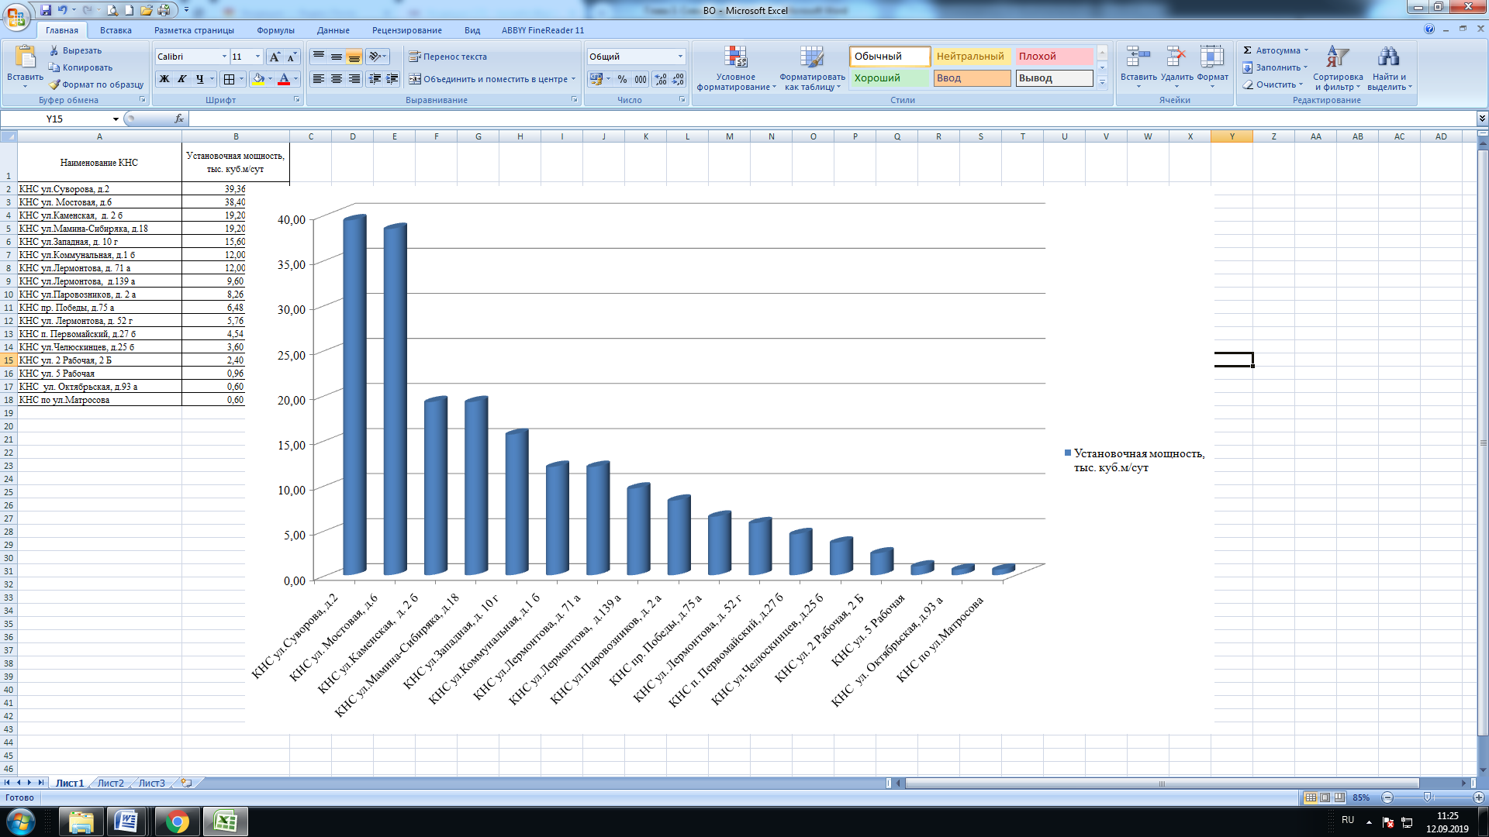На данный момент количество канализационных насосных станций (КНС) составляет 17 ед. с установочной мощностью 198,56 тыс. м3/сут. Данные по установочной мощности КНС (тыс. м3/сут) представлены на рисунке 1.

Рисунок 1 – Данные по установочной мощности КНС, тыс. м3/сут

## 1.2. Описание результатов технического обследования централизованной системы водоотведения, включая описание существующих канализационных очистных сооружений, в том числе оценку соответствия применяемой технологической схемы очистки сточных вод требованиям обеспечения нормативов качества очистки сточных вод, определение существующего дефицита (резерва) мощностей сооружений и описание локальных очистных сооружений, создаваемых абонентами

Действующие в настоящее время очистные сооружения канализации эксплуатируются предприятием АО «Водоканал КУ» и предназначены для приема и очистки хозяйственно-бытовых сточных вод муниципального образования город Каменск-Уральский. Установленная пропускная способность очистных сооружений составляет 90 тыс. м3 /сут.

Технологическая система очистки сточных вод включает в себя механическую очистку и одноступенчатую биологическую очистку в аэротэнках, с обеззараживанием хлором, получаемым на установке МБЭ-200 из поваренной соли. Очищенная вода сбрасывается в реку Исеть. Обработка осадков осуществляется на иловых картах каскадного типа с дальнейшим вывозом на полигон твердых коммунальных отходов.

Эффективность удаления основных органических и минеральных загрязнений должна соответствовать нормативным требованиям, предъявляемым к работе очистных сооружений с одноступенчатой биологической очисткой.

Осадок из первичных отстойников насосами удаляется на иловые площадки. Дренажная вода возвращается в голову очистных сооружений. Подсушенный осадок складируется на территории очистных сооружений и периодически вывозится для захоронения на полигон твердых коммунальных отходов, а также используется на восстановление благоустройства после производства земляных аварийных и ремонтных работ на инженерных сетях.

Поступающие на очистные сооружения сточные воды обычно не содержат токсичных или трудно окисляемых загрязнений, характерных для промышленных стоков, и затрудняющих процессы биологической очистки. Но в последнее время довольно часто включают в себя промышленные сбросы, содержащие токсичные и трудноокисляемые загрязнения. Среднегодовые концентрации загрязняющих веществ в поступающей воде не превышают значений, установленных в «Рекомендациях по оценке и выбору технико-экономических характеристик сооружений очистки городских сточных вод».

Сточные воды от промывки технологического оборудования станции водоподготовки и осадок из отстойников поступают в шламонакопитель ОССВ. Сточные воды отстаиваются в шламонакопителях, общей ёмкостью 174 500 м3 и сбрасываются по отводящему коллектору в реку Исеть.

Не приводится.

## 1.3. Описание технологических зон водоотведения, зон централизованного и нецентрализованного водоотведения (территорий, на которых водоотведение осуществляется с использованием централизованных и нецентрализованных систем водоотведения) и перечень централизованных систем водоотведения

В соответствии с Постановлением правительства РФ от 05.09.2013 № 782 «О схемах водоснабжения и водоотведения», технологической зоной водоотведения является часть централизованной системы водоотведения (канализации), отведение сточных вод из которой осуществляется в водный объект через одно инженерное сооружение, предназначенное для сброса сточных вод в водный объект (выпуск сточных вод в водный объект), или несколько технологически связанных между собой инженерных сооружений, предназначенных для сброса сточных вод в водный объект (выпусков сточных вод в водный объект).

Исходя из определения технологической зоны водоотведения, в централизованной системе водоотведения муниципального образования город Каменск-Уральский можно выделить следующие зоны:

1. технологическая зона очистных сооружений сточных вод муниципального образования г. Каменск-Уральский (ОССВ);
2. технологическая зона Северо-Мазулинского водозабора;
3. технологическая зона Каменского водохранилища;
4. технологические зоны промышленных предприятий.

## 1.4. Описание технической возможности утилизации осадков сточных вод на очистных сооружениях существующей централизованной системы водоотведения

Технологическая схема утилизации осадка сточных вод муниципального образования города Каменска-Уральского включает в себя:

1. механическую очистку на решетках, горизонтальных песколовках и в первичных радиальных отстойниках,
2. биологическую очистку в аэротенках, отстаивание во вторичных радиальных отстойниках для отделения циркулирующего ила,
3. обеззараживание «хлорной водой» (получаемой в электролизерах в процессе реакции электрохимического разложения раствора поваренной соли) в контактных резервуарах, выпуск очищенных сточных вод по лотку быстротоку в р. Исеть.

Избыточный активный ил, отделяемый во вторичных отстойниках, перекачивается на илоуплотнители и через иловые насосные станции подается на иловые площадки для обезвоживания.

Осадок из первичных отстойников удаляется под гидростатическим давлением подается на иловые площадки. Дренажная вода с иловых площадок возвращается в голову очистных сооружений. Специализированных установок для утилизации (обезвреживания) отходов нет. Смесь осадков механической и биологической очистки хозяйственно-бытовых и смешанных сточных вод, выдержанная на площадках стабилизации, практически неопасная и используется на очистных сооружениях канализации для благоустройства территории: отсыпка сооружений I и II очереди (песковых площадок, отстойников и т.п.) очистных сооружений канализации, выведенных из эксплуатации; планировка городской территории после ремонтных работ на сетях водопровода и канализации, а также периодически вывозится для захоронения на полигон твердых бытовых отходов.

## 1.5. Описание состояния и функционирования канализационных коллекторов и сетей, сооружений на них, включая оценку их износа и определение возможности обеспечения отвода и очистки сточных вод на существующих объектах централизованной системы водоотведения

Отвод и транспортировку хозяйственно-бытовых стоков от абонентов осуществляется через систему самотечных и напорных трубопроводов с установленными на них канализационными насосными станциями.

Общая протяжённость канализационных сетей в муниципальном образовании город Каменск-Уральский на 1 января 2019 г. составляет 268,14 км, в т.ч.:

* главных коллекторов ­­– 18,10 км;
* уличной канализационной сети – 74,51 км;
* внутриквартальной и внутридворовой сети – 175,53 км.

Износ канализационных сетей составляет 47,58%.

Перечень насосного оборудования канализационных насосных станций представлен в таблице 3.

Не приводится.

Ниже описаны технические характеристики некоторого насосного оборудования канализационных насосных станций.

Не приводится.

## 1.6. Оценка безопасности и надежности объектов централизованной системы водоотведения и их управляемости

В настоящий момент приоритетными направлениями развития системы водоотведения являются повышение качества очистки воды и надежности работы сетей и сооружений. Практика показывает, что трубопроводные сети являются не только наиболее функционально значимым элементом системы канализации, но и наиболее уязвимым с точки зрения надежности. По-прежнему острой остается проблема износа канализационной сети. Поэтому особое внимание должно уделяться ее реконструкции и модернизации. В условиях плотной городской застройки наиболее экономичным решением является применение бестраншейных методов ремонта и восстановления трубопроводов. Освоен новый метод ремонта трубопроводов большого диаметра «труба в трубе», позволяющий вернуть в эксплуатацию потерявшие работоспособность трубопроводы, обеспечить им стабильную пропускную способность на длительный срок (50 лет и более). Для вновь прокладываемых участков канализационных трубопроводов наиболее надежным и долговечным материалом является полиэтилен. Этот материал выдерживает ударные нагрузки при резком изменении давления в трубопроводе, является стойким к электрохимической коррозии.

За 2018 год было заменено 0,11 км канализационных сетей, в т.ч.;

* главных коллекторов ­­– 0,08 км;
* уличной канализационной сети – 0,02 км;
* внутриквартальной и внутридворовой сети – 0,02 км.

Из них: по капитальному ремонту – 0,035 км; по модернизации – 0,075 км.

Количество аварий на канализационных сетях за 2018 год составило 6 ед. Удельное количество аварий в расчете на протяженность канализационной сети в 2018 году составило 0,022 ед./км, засоров 8,65 ед./км.

Основными причинами, приводящими к нарушению биохимических процессов при эксплуатации канализационных очистных сооружений относят: перебои в энергоснабжении, поступление токсичных веществ, ингибирующих процесс биологической очистки. Опыт эксплуатации сооружений в различных условиях позволяет оценить воздействие вышеперечисленных факторов и принять меры, обеспечивающие надежность работы очистных сооружений. Важным способом повышения надежности очистных сооружений (особенно в условиях экономии энергоресурсов) является внедрение автоматического регулирования технологического процесса.

Реализуя комплекс мероприятий, направленных на повышение надежности системы водоотведения, обеспечивается устойчивая работа системы канализации.

*Анализ последствий полного прекращения процесса очистки, оценка экологического ущерба*

Процесс полного прекращения очистки сточных вод возможен при аварийных сбросах сточных вод через системы городской канализации на сооружения биологической очистки. Аварийные сбросы – неожиданно возникающие в результате чрезвычайных обстоятельств или преднамеренные сбросы сточных вод с высоким содержанием загрязняющих веществ, превышающим установленные нормативы. Результатом этого является существенное нарушение функционального состояния активного ила или его гибель, биологическая очистка не обеспечивается, наносится ущерб водному объекту, принимающему сточные воды, так как необратимо превышен ПДК вредных ингредиентов.

*Оценка экологического ущерба*

Под экологическим ущербом понимается ущерб, причиняемый экосистемам в целом или их отдельным компонентам. Экологический ущерб может быть оценен как в натуральных единицах измерения, так и в стоимостной форме.

Экологический ущерб, исчисленный в натуральных единицах измерения, соответствует понятию экологического вреда, определенного Законом РФ «Об охране окружающей природной среды» и включает загрязнение, засорение окружающей природной среды, истощение природных ресурсов, уничтожение, порчу, повреждение природных объектов, компонентов агроэкосистем, разрушение экологических связей, нарушение экологического равновесия в природной среде и агроэкосистемах.

Экологический ущерб, выраженный в стоимостной форме – это совокупность расходов по восстановлению нарушенного состояния агроэкосистем, стоимости утраченных или поврежденных ее компонентов, а также упущенной выгоды, т.е. доходов, недополученных по причине выбытия компонентов агроэкосистем из использования.

Экологический ущерб оценивается в каждом конкретном случае уполномоченной комиссией, созданной на момент аварии и включающей в себя представителей природоохранных, правоохранительных и судебных органов.

## 1.7. Оценка воздействия сбросов сточных вод через централизованную систему водоотведения на окружающую среду

В целях предотвращения негативного воздействия на окружающую среду, при сбросе сточных вод через централизованную систему водоотведения в водные объекты, устанавливаются допустимые концентрации загрязняющих веществ, исходя из следующих критериев:

1. технической и технологической возможностей очистных сооружений ЦСВ по очистке сточных вод от конкретных загрязняющих веществ;
2. обеспечения проектных параметров очистки сточных вод;
3. необходимости соблюдения нормативов допустимых сбросов веществ и микроорганизмов в реку Исеть, утвержденных для АО «Водоканал КУ» Департаментом Федеральной службы по надзору в сфере природопользования по Уральскому федеральному округу Разрешения на сброс загрязняющих веществ в окружающую среду от 19.12.2018 № 35 (С).

Информация о допустимой концентрации загрязняющих веществ в сточных водах Абонента не должны превышать допустимые концентрации веществ приведенных в таблице 4.

Таблица 4 – Информация о допустимой концентрации загрязняющих веществ сбрасываемых от Абонента в ЦСВ

|  |  |
| --- | --- |
| Загрязняющее вещество | Допустимая концентрация, мг/дм3 |
| Взвешенные вещества | 91,15 |
| Сухой остаток | 393,7 |
| БПК полн. | 22,08 |
| БПК5 | 12,99 |
| Фосфаты (по фосфору) | 0,735 |
| Фторид-ион | 0,64 |
| Нефтепродукты | 0,562 |
| АПАВ (анионное СПАВ) | 1,04 |
| Хлорид-ион | 68,16 |
| Сульфат-ион | 100 |
| Железо * | 0,616 |
| Медь * | 0,04 |
| Цинк * | 0,023 |
| Хром 6+ * | 0,02 |
| Никель * | 0,02 |
| Алюминий * | 0,1 |
| ХПК | 142,18 |
| Нитрат-ион | 2,69 |
| Нитрит-ион | 0,257 |
| Азот аммонийный | 32,02 |

Примечание: «*» – концентрации определяются в растворимой форме

Достижение нормативных качественных показателей путем разбавления чистыми, условно чистыми и другими водами, не подлежащими отведению в ЦСВ, категорически запрещается.

Плановый контроль за соблюдением абонентами установленных нормативов водоотведения осуществляется АО «Водоканал КУ» путем отбора проб и последующего их анализа. Пробы сточных вод отбираются в контрольных канализационных колодцах в плановом порядке не чаще одного раза в квартал и не реже одного раза в год.

На данный момент очистные сооружения города Каменск-Уральского не обеспечивают очистку сточных вод до норм ПДС (предельно допустимого сброса) в связи с тем, что в технологической схеме отсутствуют сооружения по очистке от фосфора, азота и глубокой доочистке от органических загрязнений.

Нефтепродукты оказывают негативное воздействие на водные экосистемы: для гибели большинства речных рыб достаточно концентрации нефтепродуктов 0,01 мг на 1 л пресной воды. Из-за особого значения поверхностного слоя гидросферы в производстве водной флоры и фауны загрязнение воды нефтью и нефтепродуктами наносит ущерб, превышающий другие виды воздействия на природу, образуя плёнку, они снижают доступ кислорода к поверхности воды, уменьшая испарение с её поверхности на 60%.

Так же особо неблагоприятное воздействие на водные бассейны и их микрофлору оказывают фосфорные составляющие загрязнений, приводящие к эвтрофикации водоемов. Их воздействие проявляется в стихийном росте микроскопических водорослей в открытых водоемах, причем этот процесс наиболее интенсивно развивается летом, когда объединяются такие комбинированные факторы, как присутствие обильного питания (азот, фосфор), воздействие солнечных лучей и повышенных температур воздуха и др.

Эвтрофикация приводит к ухудшению качества вод – роста биологической растительности водоемов, который происходит в результате превышения баланса питательных веществ. При этом повышается температура воды, появляются привкусы и запахи, ухудшается цвет воды, излишне развиваются водоросли, преобладают нежелательные виды планктона и нарушается жизнедеятельность рыб. Также происходит нарушение газового режима, отложения донных осадков. При разложении органических веществ, кроме того, образуются токсичные продукты: трупные яды, аммиак, нитрит и нитраты, гидразин, гидроксиламин, сероводород, альдегиды и кетон. Поэтому гибель рыб в таких водоемах, как правило, происходит от комплекса факторов: нарушение газового режима водоемов и отравления названными ядовитыми веществами.  
 К ускорению эвтрофикации приводят загрязнения биогенными элементами, которые попадают в водоемы со сточными и дождевыми водами, стоками из сельскохозяйственных полей, предприятий и т.д. Установлено, что массовое развитие водорослей в первую очередь происходит при наличии углерода, азота и фосфора.

Таким образом, задача состоит в снижении концентраций по фосфору до значений, при которых исключается интенсивное развитие водорослей. В настоящее время наибольшее распространение получили два способа дефосфатации сточных вод: физико-химический – с помощью коагулянтов и биологический – с помощью микроорганизмов активного ила.

## 1.8. Описание территорий муниципального образования, не охваченных централизованной системой водоотведения

В состав территории городского округа входят: город Каменск-Уральский, а также в соответствии с генеральным планом городского округа территории, предназначенные для развития его социальной, транспортной и иной инфраструктуры, включая территории сельских населенных пунктов: деревня Кодинка, деревня Малая Кодинка, деревня Монастырка, деревня Новый Завод, деревня Токарева, поселок Мартюш, поселок Поселок Госдороги.

Система централизованного водоотведения имеется только в городе Каменск-Уральском. Прилегающие деревни и поселки не подключены к общей системе водоотведения. В данных населенных пунктах муниципального образования люди живут в частных домах. Они пользуются выгребными ямами и придомовыми уборными. Данный факт не может не отразиться на общем состоянии экологической ситуации в районе.

В условиях сложившейся неблагоприятной экологической обстановки в населенных местах, вследствие сбросов неочищенных хозяйственно-бытовых сточных вод, состояние почв характеризуется высокой степенью загрязненности.

Согласно данным лабораторных исследований, проводимых ежегодно территориальными органами Госсанэпиднадзора, в последние годы возрастает доля проб почвы по санитарно-химическим показателям, не отвечающим гигиеническим нормативам в селитебной зоне. Так, ежегодно загрязненность проб почвы увеличивается на 2-4%.

Содержащаяся в сточных водах органические вещества, скапливаясь в почве, быстро загнивают и ухудшают санитарное состояние водоемов и атмосферы, способствуя распространению различных заболеваний. Потенциально все объекты образования сточных вод загрязняют почву и подземные воды. Вопросы очистки, обезвреживания и утилизации сточных вод являются неотъемлемой частью проблемы охраны природы, оздоровления окружающей человека среды и обеспечения санитарного благоустройства всех населенных мест.

Описание территорий неохваченных централизованной системой водоотведения:

*Деревня Кодинка* – деревня в муниципальном образовании г. Каменск-Уральский, в 12 км. на запад от центра города Каменск-Уральский. Расположена на левом берегу реки [Исеть](http://ru.wikipedia.org/wiki/%D0%98%D1%81%D0%B5%D1%82%D1%8C). На западе, практически вплотную, примыкает деревня [Малая Кодинка](http://ru.wikipedia.org/w/index.php?title=%D0%9C%D0%B0%D0%BB%D0%B0%D1%8F_%D0%9A%D0%BE%D0%B4%D0%B8%D0%BD%D0%BA%D0%B0&action=edit&redlink=1). Деревня Кодинка состоит из 17 улиц и более 297 домов.

*Деревня Малая Кодинка* **–** находится рядом с деревней Кодинка. Деревня Малая Кодинка состоит из 1 улицы и более 26 домов.

[*Деревня Монастырка*](http://semantic.uraic.ru/object/objectedit.aspx?object_id=5632&project=1)– находится на востоке от центра города Каменск-Уральский в 10 км, рядом с Волковским водохранилищем. Деревня Монастырка состоит из 17 улиц и более 562 домов.

[*Деревня Новый Завод*](http://semantic.uraic.ru/object/objectedit.aspx?object_id=5633&project=1) **–** находится северо-западнее от центра города Каменск-Уральский в 12 км, рядом с рекой Каменка и рекой Позаришка. Деревня Новый Завод состоит из 11 улиц и более 332 домов.

*Деревня Токарева* – состоит из 1 улицы, более 21 домов.

*Поселок Мартюш -*находится в южной части [Свердловской области](https://ru.wikipedia.org/wiki/%D0%A1%D0%B2%D0%B5%D1%80%D0%B4%D0%BB%D0%BE%D0%B2%D1%81%D0%BA%D0%B0%D1%8F_%D0%BE%D0%B1%D0%BB%D0%B0%D1%81%D1%82%D1%8C), крупнейший спутник города [Каменск-Уральский](https://ru.wikipedia.org/wiki/%D0%9A%D0%B0%D0%BC%D0%B5%D0%BD%D1%81%D0%BA-%D0%A3%D1%80%D0%B0%D0%BB%D1%8C%D1%81%D0%BA%D0%B8%D0%B9). Имеет незначительную протяжённость (около 2 км), компактную структуру. Площадь посёлка (в границах существующей застройки) составляет 233 га. Размер территории поселка − 390 га.

[*Поселок Госдороги*](http://semantic.uraic.ru/object/objectedit.aspx?object_id=5631&project=1) **–** находится на запад от центра города Каменск-Уральский в 8 км, рядом с выездом из города. Состоит из нескольких домов и является самым малозаселенным населенным пунктом МО.

## 1.9. Описание существующих технических и технологических проблем системы водоотведения городского округа

*Технологические проблемы*

Во время весеннего паводка возрастает нагрузка на очистные сооружения. Канализационные сети работают в усиленном режиме. Сброс талых вод в коллекторы увеличивает расход реагентов и электроэнергии. Крупный мусор, земля, ветки, грязь – все это забивает сети и ведет к разрушению самотечных коллекторов, создавая аварийные ситуации.

*Технические проблемы*

На сегодняшний день схема очистных сооружений муниципального образования город Каменск-Уральский не обеспечивает удаление органических, биогенных и минеральных загрязнений до требований норм ПДК. В связи с тем, что в технологической схеме отсутствуют сооружения по очистке от фосфора, азота и глубокой доочистке от органических загрязнений, не могут быть достигнуты нормы ПДК по фосфору, азоту без реконструкции сооружений с одновременным изменением технологической схемы очистки.

Значительный вред биологическому илу и, соответственно, очистке воды причиняют разовые промышленные токсичные сбросы, которые все чаще присутствуют на очистных сооружениях канализации.

Качество воды в реках на протяжении ряда лет остается крайне неудовлетворительным. Наиболее загрязненный водный объект в черте города – река Исеть, так как она является приемником сточных вод всех крупных предприятий города.

На 01.01.2019 износ сетей водоотведения составляет – 47,58%.

## 1.10. Сведения об отнесении централизованной системы водоотведения (канализации) к централизованным системам водоотведения городского округа, включающие перечень и описание централизованных систем водоотведения (канализации), отнесенных к централизованным системам водоотведения городского округа, а также информацию об очистных сооружениях (при их наличии), на которые поступают сточные воды, отводимые через указанные централизованные системы водоотведения (канализации), о мощности очистных сооружений и применяемых на них технологиях очистки сточных вод, среднегодовом объеме принимаемых сточных вод

Система централизованного водоотведения имеется только в городе Каменск-Уральском. Прилегающие деревни и поселки не подключены к общей системе водоотведения. Подробная информация о населённых пунктах, не обеспеченных централизованной системой водоотведения, приведена в п.1.7. Сведения об очистных сооружениях содержатся в п. 1.3 и 1.5.

# Раздел 2. Балансы сточных вод в системе водоотведения

## 2.1. Баланс поступления сточных вод в централизованную систему водоотведения и отведения стоков по технологическим зонам водоотведения

Хозяйственно-бытовые стоки города системой самотечно-напорных коллекторов отводятся на городские очистные сооружения хозяйственно-бытовой канализации, расположенные в юго-восточной части города. Установленная пропускная способность очистных сооружений составляет 90,00 тыс. м3/сут. После очистки стоки сбрасываются в р. Исеть, выпуск сточных вод осуществляется в 600 м ниже по течению от створа плотины Волковского водохранилища.

Объём сточных вод, принятых от абонентов в 2018 году составил 14 252,70 тыс. м3.

Общий баланс водоотведения муниципального образования город Каменск-Уральский за 2018 год представлен в таблице 5.

Таблица 5 – Баланс водоотведения муниципального образования город Каменск-Уральский за 2018 год, тыс. м3

|  |  |  |
| --- | --- | --- |
| № п/п | Показатель | Значение показателя |
| 1 | Пропущено сточных вод - всего, в т.ч.: | 14 252,70 |
| 1.1 | от населения | 9 076,30 |
| 1.2 | от бюджетофинансируемых организаций | 554,70 |
| 1.3 | от промышленных предприятий | 3 716,70 |
| 1.4 | от прочих организаций | 637,00 |
| 1.5 | от других канализаций или отдельных канализационных сетей | 268,00 |

Основными абонентами, от которых осуществляется приём стоков, в муниципальном образовании город Каменск-Уральский является население и промышленные предприятия.

Крупные промышленные предприятия города имеют системы промышленной канализации с выпусками условно-чистых стоков после очистки непосредственно в водоёмы или водотоки: ОАО «Синарский трубный завод» имеет локальные очистные сооружения с выпуском стоков в реку Исеть ниже территории застройки города; ОАО «КУМЗ» сбрасывает промышленные и ливневые стоки на внеплощадочные очистные сооружения, расположенные на правом берегу реки Исеть на расстоянии 1,1-1,3 км от уреза воды Волковского водохранилища. Стоки сбрасываются по выпуску № 1 (Восточный) в реку Исеть ниже плотины и выпуску № 2 (Западный) в Волковское водохранилище.

Структура баланса водоотведения по группам абонентов за 2018 год представлена на рисунке 52.

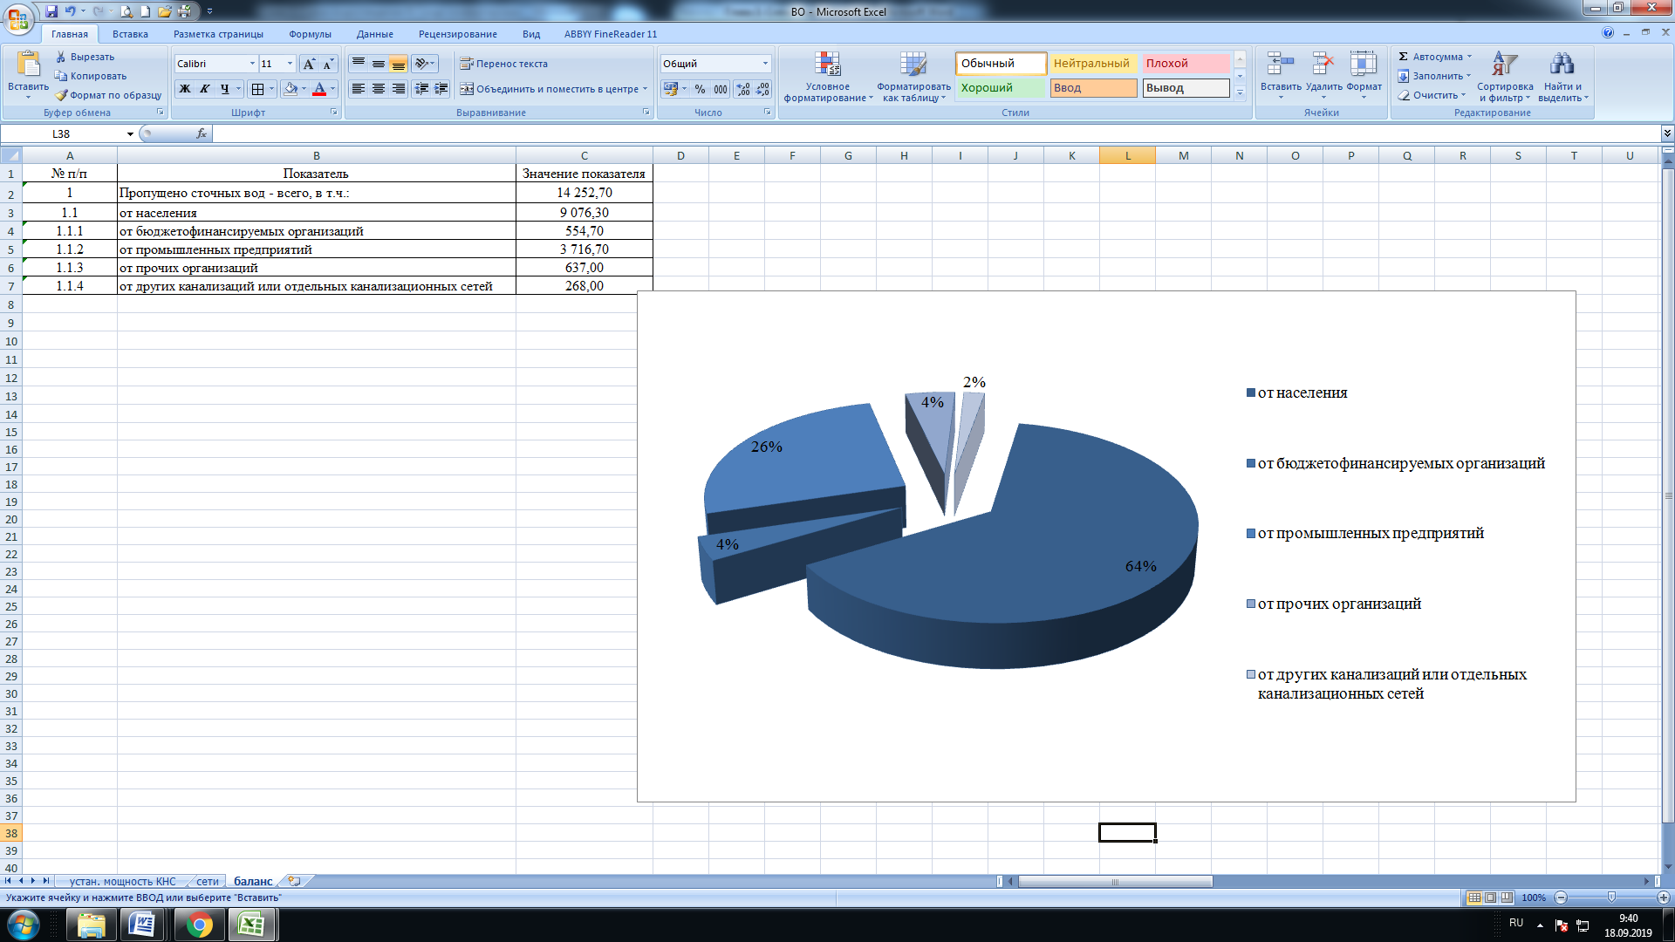Рисунок 52 – Структура баланса водоотведения по группам абонентов за 2018 год

## 2.2. Оценка фактического притока неорганизованного стока (сточных вод, поступающих по поверхности рельефа местности) по технологическим зонам водоотведения

Учет объемов притока неорганизованного стока в муниципального образования город Каменск-Уральский отдельно не ведется. Данные, указанные в таблице 6 и на рисунке 53, представлены на основании статистической информации ресурсоснабжающей организации.

Таблица 6 – Баланс поверхностных сточных вод (неорганизованного стока)

|  |  |  |
| --- | --- | --- |
| Показатели | Единицы измерения | 2018 |
| Очистка сточных вод | тыс. м3 | 14 367,40 |
| Поверхностные сточные воды (не организованный) сток | тыс. м3 | 114,70 |
| Бытовые и промышленные стоки | тыс. м3 | 14 252,70 |

Доля поверхностных сточных вод (неорганизованных стоков) в общем объеме занимает 0,4 %.

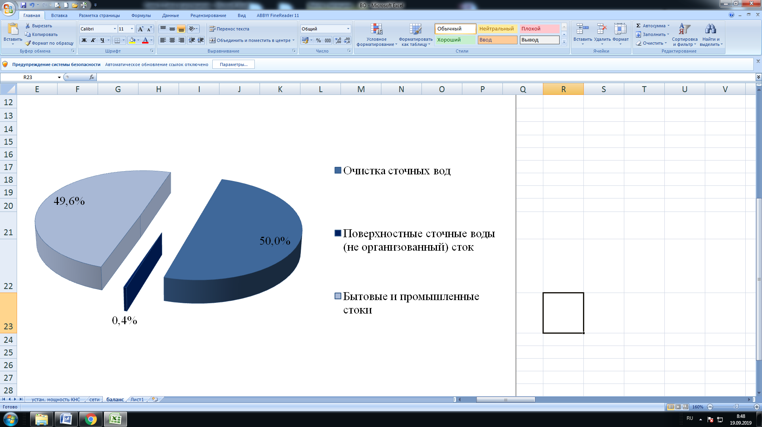Рисунок 53 – Информация о доле поверхностных сточных вод (неорганизованных стоках) в общем объеме поступивших сточных вод на очистные сооружения

## 2.3. Сведения об оснащенности зданий, строений, сооружений приборами учета принимаемых сточных вод и их применении при осуществлении коммерческих расчетов

В настоящее время коммерческий учет принимаемых сточных вод осуществляется в соответствии с действующим законодательством, т.е. количество принятых сточных вод принимается равным количеству потребленной воды.

На момент написания работы ресурсоснабжающей организацией не были представлены планы по установке приборов учета.

## 2.4. Результаты ретроспективного анализа за последние 10 лет балансов поступления сточных вод в централизованную систему водоотведения по технологическим зонам водоотведения и по городским округам с выделением зон дефицитов и резервов производственных мощностей

Установленная пропускная способность очистных сооружений составляет 90,00 тыс. м3 /сут.

Фактические данные о резервах и дефицитах производственных мощностей централизованной системы водоотведения представлены в таблице 7 и на рисунке 54.

Таблица 7 – Фактические данные о резервах и дефицитах производственных мощностей централизованной системы водоотведения

|  |  |  |  |
| --- | --- | --- | --- |
| Наименование РСО | Установленная пропускная способность, тыс. м3/сут. | Фактически пропущено сточных вод,  тыс. м3/год | Резерв/дефицит мощности,  тыс. м3/год |
| АО «Водоканал» | 90,00 | 14 367,40 | 18 482,60 |

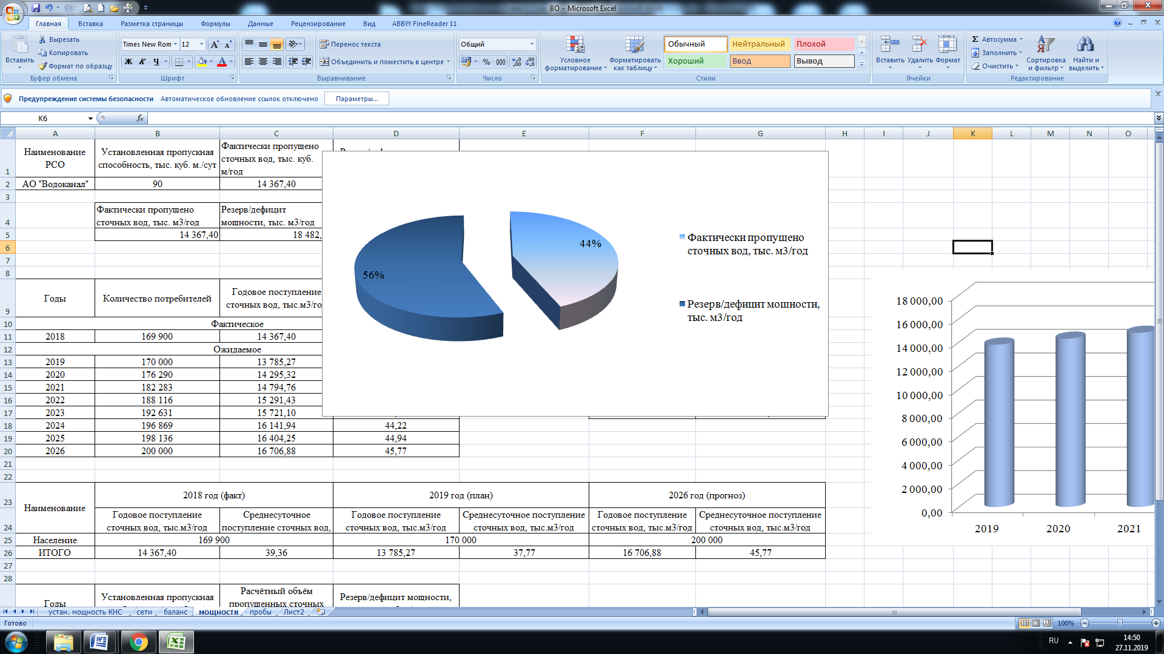Рисунок 54 – Структура производственных мощностей централизованной системы водоотведения

## 2.5. Прогнозные балансы поступления сточных вод в централизованную систему водоотведения и отведения стоков по технологическим зонам водоотведения на срок не менее 10 лет с учетом различных сценариев развития городского округа

Расчетный объём поступления сточных вод в централизованную систему водоотведения определён в соответствие с прогнозной численностью населения и прогнозным расходом водопотребления на хозяйственно- питьевые нужды. Численность населения на расчетный срок принята по материалам Генерального плана муниципального образования город Каменск-Уральский. Предполагается, что численность населения муниципального образования на расчетный 2026 год возрастет до 170 тыс. жителей. Прогнозный баланс водоотведения муниципального образования город Каменск-Уральский, тыс. м3 представлены в таблице 8.

Таблица 8 – Прогнозный баланс водоотведения муниципального образования город Каменск-Уральский, тыс. м3

|  |  |  |  |  |  |  |  |  |  |  |
| --- | --- | --- | --- | --- | --- | --- | --- | --- | --- | --- |
| № п/п | Показатель | Значение показателя | Значение показателя | | | | | | | |
| 2019 | 2020 | 2021 | 2022 | 2023 | 2024 | 2025 | 2026 |
| 1 | Пропущено сточных вод - всего, в т.ч.: | 14 252,70 | 13 777,97 | 13 838,38 | 13 898,79 | 13 959,20 | 14 019,61 | 14 080,02 | 14 140,44 | 14 200,85 |
| 1 | от населения | 9 076,30 | 8 773,99 | 8 812,46 | 8 850,93 | 8 889,40 | 8 927,87 | 8 966,34 | 9 004,81 | 9 043,28 |
| 1.1 | от бюджетофинансируемых организаций | 554,70 | 536,22 | 538,58 | 540,93 | 543,28 | 545,63 | 547,98 | 550,33 | 552,68 |
| 1.1.1 | от промышленных предприятий | 3 716,70 | 3 592,90 | 3 608,66 | 3 624,41 | 3 640,16 | 3 655,92 | 3 671,67 | 3 687,42 | 3 703,18 |
| 1.1.2 | от прочих организаций | 637,00 | 615,78 | 618,48 | 621,18 | 623,88 | 626,58 | 629,28 | 631,98 | 634,68 |
| 1.1.3 | от других канализаций или отдельных канализационных сетей | 268,00 | 259,07 | 260,21 | 261,35 | 262,48 | 263,62 | 264,75 | 265,89 | 267,02 |

# Раздел 3. Прогноз объема сточных вод

## 3.1. Сведения о фактическом и ожидаемом поступлении сточных вод в централизованную систему водоотведения

Расчетный объём поступления сточных вод в централизованную систему водоотведения определён в соответствие с прогнозной численностью населения и прогнозным расходом водопотребления на хозяйственно- питьевые нужды. Численность населения на расчетный срок принята по материалам Генерального плана муниципального образования город Каменск-Уральский. Предполагается, что численность населения муниципального образования на расчетный 2026 год возрастет до 200 тыс. жителей. Сведения о фактическом и ожидаемом поступлении сточных вод в централизованную систему водоотведения представлены в таблице 9.

Таблица 9 – Сведения о фактическом и ожидаемом поступлении сточных вод в централизованную систему водоотведения хозяйственно-бытовых и производственных сточных вод (годовое, среднесуточное)

|  |  |  |  |
| --- | --- | --- | --- |
| Годы | Количество потребителей | Годовое поступление сточных вод, тыс.м3/год | Среднесуточное поступление сточных вод, тыс.м3/год |
| Фактическое | | | |
| 2018 | 169 900 | 14 367,40 | 39,36 |
| Ожидаемое | | | |
| 2019 | 169 910 | 13 777,97 | 37,75 |
| 2020 | 169 920 | 13 778,78 | 37,75 |
| 2021 | 169 930 | 13 792,15 | 37,79 |
| 2022 | 169 940 | 13 813,95 | 37,85 |
| 2023 | 169 950 | 13 870,04 | 38,00 |
| 2024 | 169 965 | 13 935,99 | 38,18 |
| 2025 | 169 980 | 14 073,13 | 38,56 |
| 2026 | 170 000 | 14 200,85 | 38,91 |

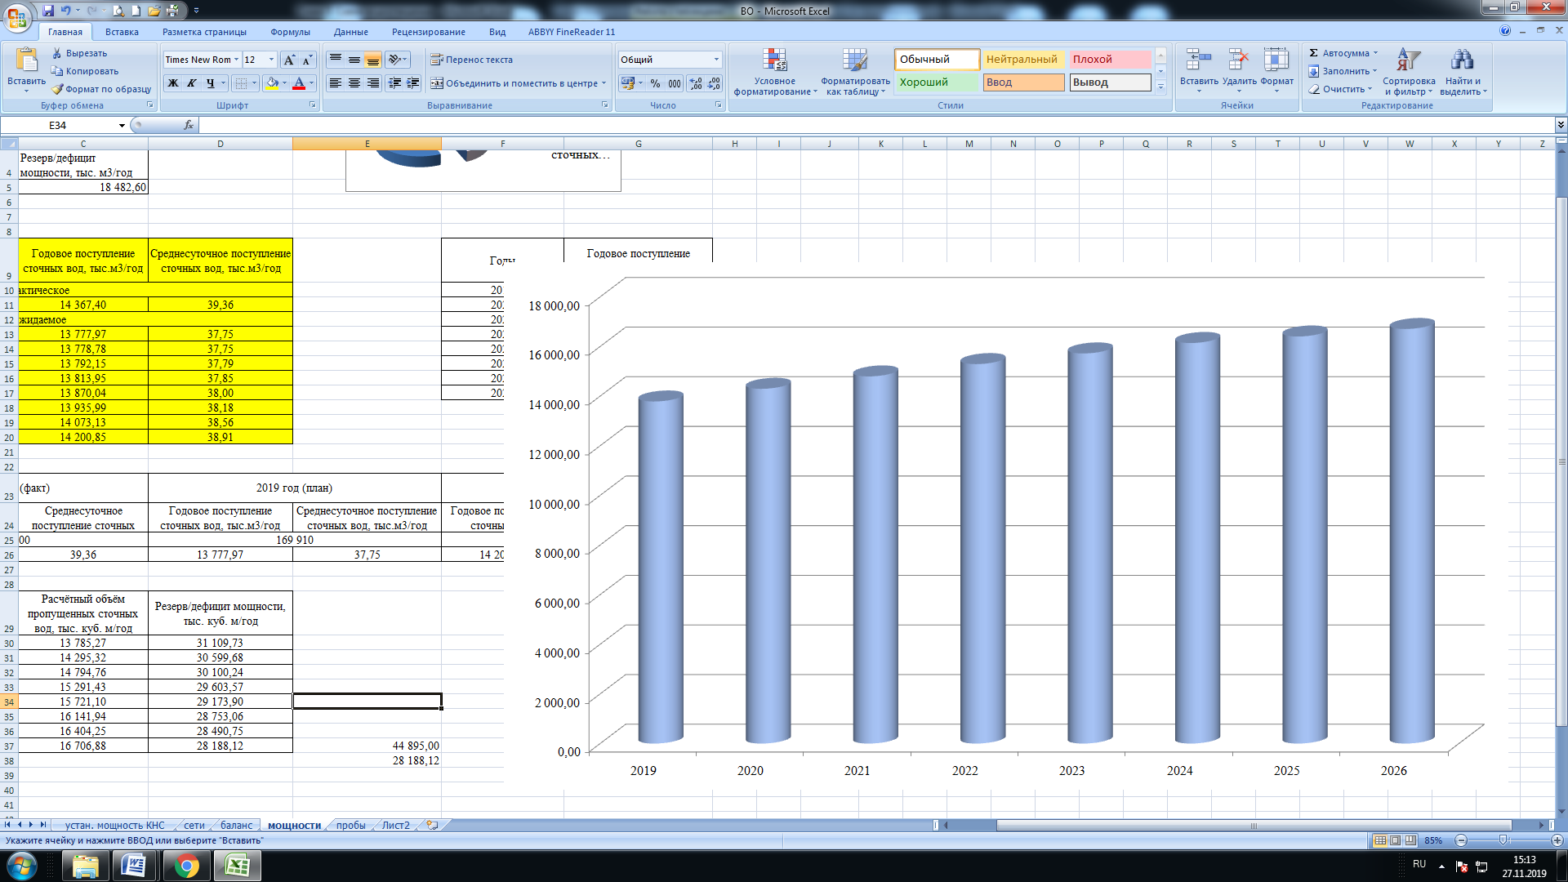Динамика роста годового поступление сточных вод в соответствии с планируемым ростом численности населения и расходом водопотребления на хозяйственно - питьевые нужды представлена на рисунке 55.

Рисунок 55 – Динамика роста годового поступление сточных вод

## 3.2. Описание структуры централизованной системы водоотведения (эксплуатационные и технологические зоны)

Водоотведение МО город Каменск-Уральский представляет собой сложную инженерную систему, включающую в себя:

1. Сети водоотведения, общей протяженностью 268,14 км, в т.ч.:

* главных коллекторов ­­– 18,10 км;
* уличной канализационной сети – 74,51 км;
* внутриквартальной и внутридворовой сети – 175,53 км.

Износ канализационных сетей составляет 47,58%.

* + 1. канализационные насосные станции – 17 ед.;
    2. очистные сооружения – 1 ед.

## 3.3. Расчет требуемой мощности очистных сооружений исходя из данных о расчетном расходе сточных вод, дефицита (резерва) мощностей по технологическим зонам водоотведения с разбивкой по годам

Расчет проектных объемов водоотведения выполнен с учетом хозяйственно-бытовых стоков от жилого сектора и зданий общественного назначения. Расчет произведен в соответствии со СНиП 2.04.03-85 и НГПСО 1-2009.66. Показатели представлены в таблице 10.

Плановые и прогнозные данные о резервах и дефицитах производственных мощностей централизованной системы водоотведения представлены в таблице 11.

Таблица 10 – Объём хозяйственно-бытовых стоков МО город Каменск-Уральский

|  |  |  |  |  |  |  |
| --- | --- | --- | --- | --- | --- | --- |
| Наименование | 2018 год (факт) | | 2019 год (план) | | 2026 год (прогноз) | |
| Годовое поступление сточных вод, тыс.м3/год | Среднесуточное поступление сточных вод, тыс.м3/год | Годовое поступление сточных вод, тыс.м3/год | Среднесуточное поступление сточных вод, тыс.м3/год | Годовое поступление сточных вод, тыс.м3/год | Среднесуточное поступление сточных вод, тыс.м3/год |
| Население | 169 900 | | 169 910 | | 170 000 | |
| ИТОГО | 14 367,40 | 39,36 | 13 777,97 | 37,75 | 14 200,85 | 38,91 |

Таблица 11 – Плановые и прогнозные данные о резервах и дефицитах производственных мощностей централизованной системы водоотведения

|  |  |  |  |
| --- | --- | --- | --- |
| Годы | Установленная пропускная способность, тыс.м3/сут | Расчётный объём пропущенных сточных вод, тыс. тыс.м3/год | Резерв/дефицит мощности, тыс.м3/год |
| 2019 | 90,00 | 13 777,97 | 19 072,03 |
| 2020 | 90,00 | 13 778,78 | 19 071,22 |
| 2021 | 90,00 | 13 792,15 | 19 057,85 |
| 2022 | 90,00 | 13 813,95 | 19 036,05 |
| 2023 | 90,00 | 13 870,04 | 18 979,96 |
| 2024 | 90,00 | 13 935,99 | 18 914,01 |
| 2025 | 90,00 | 14 073,13 | 18 776,87 |
| 2026 | 90,00 | 14 200,85 | 18 649,15 |

## 

## 3.4. Результаты анализа гидравлических режимов и режимов работы элементов централизованной системы водоотведения

Очистные сооружения системы водоотведения на 2018 год имеют в резерве 68 % мощностей и обрабатывают весь объем стоков, поступающих в централизованную систему канализации. Увеличение мощности действия КОС связано с перспективной застройкой нескольких жилых микрорайонов. В соответствии с таблицей 10 к 2026 году резерв мощностей очистных сооружений снизится и достигнет значения 62 %.

Полный анализ гидравлических режимов и режимов работы элементов централизованной системы водоотведения выполнен в электронной модели схемы водоотведения.

## 3.5. Анализ резервов производственных мощностей очистных сооружений системы водоотведения и возможности расширения зоны их действия

Анализ резервов производственных мощностей очистных сооружений системы водоотведения представлен в п. 3.3. Увеличение мощности действия КОС связано с перспективной застройкой нескольких жилых микрорайонов. В соответствии с таблицей 10 к 2026 году резерв мощностей очистных сооружений снизится и достигнет значения 62 %.

# Раздел 4. Предложения по строительству, реконструкции и модернизации (техническому перевооружению) объектов централизованных систем водоотведения

## 4.1. Основные направления, принципы, задачи и плановые значения показателей развития централизованной системы водоотведения

Схема водоснабжения и водоотведения муниципального образования город Каменск-Уральский до 2026 года разработана в целях реализации государственной политики в сфере водоотведения, направленной на обеспечение охраны здоровья населения и улучшения качества жизни населения путем обеспечения бесперебойного и качественного водоотведения, снижение негативного воздействия бесперебойного и качественного водоотведения, снижение негативного воздействия на водные объекты путем повышения качества очистки сточных вод, обеспечение доступности услуг водоотведения для абонентов за счет развития централизованной системы водоотведения.

Принципами развития централизованной системы водоотведения муниципального образования город Каменск-Уральский являются:

1. постоянное улучшение качества предоставления услуг водоотведения потребителям (абонентам);
2. удовлетворение потребности в обеспечении услугой водоотведения новых объектов капитального строительства;
3. постоянное совершенствование системы водоотведения путем планирования, реализации, проверки и корректировки технических решений и мероприятий.

Основными задачами, решаемыми в разделе «Водоотведение» схемы водоснабжения и водоотведения являются:

1. модернизация существующих канализационных очистных сооружений с внедрением технологий глубокого удаления биогенных элементов, доочистки и обеззараживания сточных вод для исключения отрицательного воздействия на водоемы и требований нормативных документов Российского законодательства с целью снижения негативного воздействия на окружающую среду;
2. обновление канализационной сети с целью повышения надежности и снижения количества отказов системы;
3. создание системы управления канализацией муниципального образования г. Каменск-Уральский с целью повышения качества предоставления услуги водоотведения за счет оперативного выявления и устранения технологических нарушений в работе системы;
4. повышение энергетической эффективности системы водоотведения;
5. строительство сетей и сооружений для отведения сточных вод с отдельных городских территорий, не имеющих централизованного водоотведения с целью обеспечения доступности услуг водоотведения для всех жителей муниципального образования г. Каменск-Уральский.
6. обеспечение доступа к услуге водоотведения новых потребителей.

В соответствии с постановлением Правительства РФ от 05.09.2013 № 782 «О схемах водоснабжения и водоотведения» к плановым показателям развития централизованных систем водоотведения относятся:

1. показатели надежности и бесперебойности водоотведения;
2. показатели очистки сточных вод;
3. показатели эффективности использования ресурсов при транспортировке сточных вод;
4. иные показатели, установленные федеральным органом исполнительной власти, осуществляющим функции по выработке государственной политики и нормативно-правовому регулированию в сфере жилищно-коммунального хозяйства.

## 4.2. Перечень основных мероприятий по реализации схем водоотведения с разбивкой по годам, включая технические обоснования этих мероприятий

В целях реализации схемы водоотведения муниципального образования город Каменск-Уральский до 2026 года необходимо выполнить комплекс мероприятий, направленных на обеспечение в полном объёме необходимого резерва мощностей инженерно-технического обеспечения для развития объектов капитального строительства и подключения новых абонентов на территориях перспективной застройки и повышение надёжности систем жизнеобеспечения.

В таблице 12 представлены мероприятия по реализации схемы водоотведения с разбивкой по годам, включая технические обоснования этих мероприятий.

Таблица 12 – Мероприятия по реализации схемы водоотведения с разбивкой по годам, включая технические обоснования этих мероприятий

| № п/п | Наименование мероприятия | Технические  характеристики | Сроки выполнения работ, гг. | В том числе по годам, млн. руб. | | | | | | | |
| --- | --- | --- | --- | --- | --- | --- | --- | --- | --- | --- | --- |
| 2019 | 2020 | 2021 | 2022 | 2023 | 2024 | 2025 | 2026 |

| 1 | 2 | 3 | 4 | 5 | 6 | 7 | 8 | 9 | 10 | 11 | 12 |
| --- | --- | --- | --- | --- | --- | --- | --- | --- | --- | --- | --- |
| 2 | Реконструкция камеры переключения в р-не Байновского моста (со стороны Синарского района) МО г. Каменск-Уральский |  | 2020-2024 |  | Х | Х | Х | Х | Х |  |  |
| 3 | Модернизация участка трубопровода централизованной системы водоотведения ООО "УК "ТЕПЛОКОМПЛЕКС" | 628 м | 2024-2026 |  |  |  |  |  | Х | Х | Х |
| 4 | Сливная станция жидких бытовых отходов по ул. Заводская, г. Каменск-Уральский | 40 тыс. м3/год | 2020 |  | Х |  |  |  |  |  |  |
| 5 | Сливная станция жидких бытовых отходов в Синарском районе г. Каменск-Уральский | 40 тыс. м3/год | 2021-2022 |  |  | Х | Х |  |  |  |  |
| 6 | Строительство насосной станции на пересечении улиц Октябрьская - Суворова с подводящими сетями водоотведения | 1 ед. | 2024-2026 |  |  |  |  |  | Х | Х | Х |
| 7 | Проектирование и строительство сооружений по обработке осадков на очистных сооружениях канализации |  | 2021 |  |  | Х |  |  |  |  |  |
| 8 | Модернизация и реконструкция сетей водоотведения, Красногорский и Синарский районы | L=1000 м | 2019-2026 | Х | Х | Х | Х | Х | Х | Х | Х |
| 9 | Замена герметичных масляных выключателей 10кВ на вакуумные типа В/TEL 10-20/1000-У2 с релейной защитой в распределительных устройствах 6 кВ на трансформаторной подстанции КНС-2А |  | 2021-2022 |  |  | Х | Х |  |  |  |  |
| 10 | Обеспечение объектов очистных сооружений резервным электроснабжением от независимого источника |  | 2022-2024 |  |  |  | Х | Х | Х |  |  |
| 11 | Обеспечение объектов КНС резервным электроснабжением от независимого источника |  | 2022-2024 |  |  |  | Х | Х | Х |  |  |
| 12 | Проектирование и строительство очистных сооружений ливневой канализации Красногорского района | 61 тыс. м3/сут | 2021-2024 |  |  | Х | Х | Х | Х |  |  |

## 4.3. Технические обоснования основных мероприятий по реализации схем водоотведения

Централизованная система водоотведения – важнейшая жизнеобеспечивающая отрасль городского хозяйства муниципального образования г. Каменск-Уральский. Качественная очистка сточных вод – обязательное условие для повышения надежности систем жизнеобеспечения и развития муниципального образования.

Надежная и эффективная работа системы водоотведения является одной из главных составляющих санитарного и экологического благополучия МО г. Каменск-Уральский.

Реализация мероприятий, предусмотренных данной программой, позволит достичь рациональных целевых показателей, и повысить качество предоставляемых услуг, сократить потери в сетях.

Модернизация централизованной системы водоотведения в целом позволит обеспечить население качественной услугой водоотведения, уменьшить аварийность системы, а также улучшить экологическое состояние близ расположенных рек и водоемов.

1. Модернизация сетей ЦСН позволит снизить потери и аварийность данной системы.
2. Строительство сливных станций жидких бытовых отходов позволит обеспечить защиту канализационной сети и очистных сооружений от нерегулируемого поступления неочищенных и неразбавленных септических и промышленных стоков.
3. Строительство канализационных насосных станций и очистных сооружений муниципального образования г. Каменск-Уральский позволит свести к минимуму отрицательные воздействия на окружающую среду,
4. Модернизация оборудования электроснабжения и обеспечение резервных мощностей, позволит повысить энергетическую эффективность объектов системы водоотведения.

Внедрение новейших технологий управления является основным параметром развития производства и улучшения качества предоставления услуги водоотведения.

## 

## 4.4. Сведения о вновь строящихся, реконструируемых и предлагаемых к выводу из эксплуатации объектах централизованной системы водоотведения

С целью развития и улучшения работы централизованной системы водоотведения МО город Каменск-Уральский, планируется осуществить мероприятие по строительству очистных сооружений ливневой канализации Красногорского района.

Основной задачей ливневой канализации является сбор стоков дождевой и талой воды, очистка от вредных веществ и загрязнений и дальнейший вывод очищенной воды в водные объекты. Очищение производится от нефтепродуктов, твердых взвешенных частиц, а также химических загрязнений.

В результате механической очистки содержание взвешенных веществ снижается на 40-60%. БПК, который определяет степень загрязненности органикой, на 20-40% мг/л.

Биологический метод (аэротенки, биофильтры и вторичные отстойники) позволяет снизить содержание взвешенных веществ и БПК до 15-20 мг/л.

Физико-химический метод (фильтрация, уф-дезинфекция, реагентная обработка, озонирование и тд.) позволяет доочистить сточные воды до норм сброса в водоемы рыбохозяйственного значения.

Организационный план мероприятий по строительству и реконструкции объектов централизованной системы водоотведения представлен в таблице 13.

Таблица 13 – Организационный план мероприятий по строительству и реконструкции объектов централизованной системы водоотведения

| № п/п | Наименование мероприятия | Сроки выполнения работ, гг. | В том числе по годам, млн. руб. | | | | | | | |
| --- | --- | --- | --- | --- | --- | --- | --- | --- | --- | --- |
| 2019 | 2020 | 2021 | 2022 | 2023 | 2024 | 2025 | 2026 |
| 1 | 2 | 3 | 4 | 5 | 6 | 7 | 8 | 9 | 10 | 11 |
| 2 | Реконструкция камеры переключения в р-не Байновского моста (со стороны Синарского района) МО г. Каменск-Уральский | 2020-2024 |  | Х | Х | Х | Х | Х |  |  |
| 3 | Модернизация участка трубопровода централизованной системы водоотведения ООО "УК "ТЕПЛОКОМПЛЕКС" | 2024-2026 |  |  |  |  |  | Х | Х | Х |
| 4 | Сливная станция жидких бытовых отходов по ул. Заводская, г. Каменск-Уральский | 2020 |  | Х |  |  |  |  |  |  |
| 5 | Сливная станция жидких бытовых отходов в Синарском районе г. Каменск-Уральский | 2021-2022 |  |  | Х | Х |  |  |  |  |
| 6 | Строительство насосной станции на пересечении улиц Октябрьская - Суворова с подводящими сетями водоотведения | 2024-2026 |  |  |  |  |  | Х | Х | Х |
| 7 | Проектирование и строительство сооружений по обработке осадков на очистных сооружениях канализации | 2021 |  |  | Х |  |  |  |  |  |
| 8 | Модернизация и реконструкция сетей водоотведения, Красногорский и Синарский районы | 2019-2026 | Х | Х | Х | Х | Х | Х | Х | Х |
| 9 | Замена герметичных масляных выключателей 10кВ на вакуумные типа В/TEL 10-20/1000-У2 с релейной защитой в распределительных устройствах 6 кВ на трансформаторной подстанции КНС-2А | 2021-2022 |  |  | Х | Х |  |  |  |  |
| 10 | Обеспечение объектов очистных сооружений резервным электроснабжением от независимого источника | 2022-2024 |  |  |  | Х | Х | Х |  |  |
| 11 | Обеспечение объектов КНС резервным электроснабжением от независимого источника | 2022-2024 |  |  |  | Х | Х | Х |  |  |
| 12 | Проектирование и строительство очистных сооружений ливневой канализации Красногорского района | 2021-2024 |  |  | Х | Х | Х | Х |  |  |

## 4.5. Сведения о развитии систем диспетчеризации, телемеханизации и систем управления режимами на объектах организаций, осуществляющих водоотведение

Автоматизированная система управления системы водоотведения предназначена для централизованного эффективного управления технологическими процессами, оборудованием, их непрерывного контроля, а также для обеспечения надежности работы оборудования в процессе непрерывной эксплуатации.

Автоматизированная система создается с целью:

1. повышения оперативности управления и контроля технологическими процессами;
2. обеспечения бесперебойности работы комплекса;
3. локализации аварийных участков и оборудования;
4. получения обобщенных параметров процессов.

Вышеуказанные цели достигаются выполнением следующих задач:

1. обеспечение обслуживающего персонала очистных сооружений полной, достоверной и оперативной информацией о технологическом процессе;
2. повышение надежности работы очистных сооружений за счет своевременного предупреждения аварийных ситуаций, скорейшего их обнаружения и ликвидации;
3. повышение эффективности работы очистных сооружений за счет поддержания рациональных режимов работы, оперативности и обоснованности принимаемых решений по управлению технологическим оборудованием и высокой точности контроля их исполнения;
4. снижение эксплуатационных затрат за счет уменьшения ущерба от аварий, поддержания более экономичных режимов работы, сокращения расходов электроэнергии;
5. хранение и регистрация информации о протекании технологического процесса;
6. повышение уровня технической оснащенности и культуры труда обслуживающего персонала.

В результате разработки АСУ должны быть обеспечены:

1. дистанционный автоматический контроль оборудования,
2. дистанционный автоматический контроль технологических процессов,
3. автоматическое управление оборудованием,
4. дистанционные блокирование и защиту оборудования,
5. автоматический учет объемов воды, расхода реагентов, качества очистки и т.п.

Критериями оценки достижения целей создания АСУ являются:

1. снижение времени простоя технологического оборудования;
2. повышение точности учета материальных ресурсов;
3. оптимизация численности персонала;
4. минимизация возникновения нештатных ситуаций;
5. экономия средств за счет эффективного использования технологического оборудования;
6. гарантированное качество очищенных сточных вод.

В настоящее время в работе находятся:

1. Телеметрическая система контроля системы водоснабжения и водоотведения с выводом в диспетчерский пункт;
2. На насосных станциях водоотведения 10 точек с контролем времени работы насоса, потребляемого тока, уровня в резервуарах.

Применение современных технических средств автоматизации должно улучшить условия труда обслуживающего персонала и сделать работу на объекте более легкой и привлекательной.

На очистных сооружениях канализации работает система диспетчеризации, включающая в себя контроль работы оборудования:

1. Здание решёток ­­­­­– насосные агрегаты (2 шт.) и решётки канализационные (3 шт.);
2. Насосная сырого осадка – насосные агрегаты (3 шт.) и вторичные отстойники (2 шт.). Контроль давления в двух точках;
3. Воздуходувная станция – воздуходувные агрегаты (5 шт.);
4. Насосная станция активного ила – насосные агрегаты (3 шт.) и вторичные отстойники (3 шт.);
5. Нижняя иловая насосная станция – насосные агрегаты (2 шт.) с контролем уровня в камере и давления в трубопроводе; насосный агрегат для хлораторной;
6. Электролизерная – контроль подключения ввода;
7. Расходомер – контроль уровня воды, скорости потока, объём воды;
8. Теплопункт – насосные агрегаты (4 шт.). Контроль давления;
9. Песковая карта – насосный агрегат (с датчиком уровня);
10. Греющий кабель.

## 4.6. Описание вариантов маршрутов прохождения трубопроводов (трасс) по территории городского округа, расположения намечаемых площадок под строительство сооружений водоотведения и их обоснование

Выбор трассы трубопроводов проводится на основе вариантной оценки экономической целесообразности и экологической допустимости из нескольких возможных вариантов с учетом природных особенностей территории, расположения населенных мест – перспективных потребителей, залегания торфяников, а также транспортных путей и коммуникаций, которые могут оказать негативное влияние на магистральный трубопровод.

Земельные участки для строительства трубопроводов выбираются в соответствии с требованиями, предусмотренными действующим законодательством Российской Федерации. Для проезда к трубопроводам максимально используются существующие дороги общей сети.

Необходимость строительства дорог, вдоль трассовых и технологических проездов на период строительства и для эксплуатации трубопровода определяется на стадии проектирования.

При выборе трассы трубопровода учитывается перспективное развитие города и близ расположенных населенных пунктов, промышленных и сельскохозяйственных предприятий, железных и автомобильных дорог и других объектов, а также условия строительства и обслуживания трубопровода в период его эксплуатации (существующие, строящиеся, проектируемые и реконструируемые здания и сооружения, мелиорация заболоченных земель, ирригация пустынных и степных районов, использование водных объектов и т.д.), выполняется прогнозирование изменений природных условий в процессе строительства и эксплуатации магистральных трубопроводов. Не предусматривается вести прокладку магистральных трубопроводов в тоннелях совместно с электрическими кабелями и кабелями связи и трубопроводами иного назначения, принадлежащими другим организациям - собственникам коммуникаций и сооружений.

Прокладка трубопроводов не ведется по мостам железных и автомобильных дорог всех категорий и в одной траншее с электрическими кабелями, кабелями связи и другими трубопроводами.

## 4.7. Границы и характеристики охранных зон сетей и сооружений централизованной системы водоотведения

Не приводится.

## 4.8. Границы планируемых зон размещения объектов централизованной системы водоотведения

Границы планируемых зон размещения объектов централизованной системы водоотведения пролегают в пределах границы муниципального образования город Каменск - Уральский.

# Раздел 5. Экологические аспекты мероприятий по строительству и реконструкции объектов централизованной системы водоотведения

## 5.1. Сведения о мероприятиях, содержащихся в планах по снижению сбросов загрязняющих веществ, иных веществ и микроорганизмов в поверхностные водные объекты, подземные водные объекты и на водозаборные площади

В таблицах 14 и 15 представлены данные по качеству сточных вод на выпуске после очистных сооружений за 2017-2018 гг. соответственно.

Таблица 14 – Данные по качеству сточных вод на выпуске после очистных сооружений за 2017 год

|  |  |  |
| --- | --- | --- |
| № п/п | Наименование показателя | Значение, мг/л |
| 1 | 2 | 3 |
| 1 | Общее количество проведенных проб на сбросе очищенных (частично очищенных) сточных вод по следующим показателям: | **3254** |
| 1.1 | взвешенные вещества | 729 |
| 1.2 | БПК5 | 52 |
| 1.3 | аммоний-ион | 729 |
| 1.4 | нитрит-ион | 729 |
| 1.5 | фосфаты (по P) | 729 |
| 1.6 | нефтепродукты | 52 |
| 1.7 | микробиология | 234 |
| 2 | Количество проведенных проб, выявивших несоответствие очищенных (частично очищенных) сточных вод санитарным нормам (предельно допустимой концентрации) на сбросе очищенных (частично очищенных) сточных вод, по следующим показателям: | **1452** |
| 2.1 | взвешенные вещества | 710 |
| 2.2 | БПК5 | 52 |
| 2.3 | аммоний-ион | 0 |
| 2.4 | нитрит-ион | 0 |
| 2.5 | фосфаты (по P) | 690 |
| 2.6 | нефтепродукты | 0 |
| 2.7 | микробиология | 0 |

Таблица 15 – Данные по качеству сточных вод на выпуске после очистных сооружений за 2018 год

|  |  |  |
| --- | --- | --- |
| № п/п | Наименование показателя | Значение, мг/л |
| 1 | 2 | 3 |
| 1 | Общее количество проведенных проб на сбросе очищенных (частично очищенных) сточных вод по следующим показателям: | **3260** |
| 1.1 | взвешенные вещества | 730 |
| 1.2 | БПК5 | 54 |
| 1.3 | аммоний-ион | 730 |
| 1.4 | нитрит-ион | 730 |
| 1.5 | фосфаты (по P) | 730 |
| 1.6 | нефтепродукты | 52 |
| 1.7 | микробиология | 234 |
| 2 | Количество проведенных проб, выявивших несоответствие очищенных (частично очищенных) сточных вод санитарным нормам (предельно допустимой концентрации) на сбросе очищенных (частично очищенных) сточных вод, по следующим показателям: | **1391** |
| 2.1 | взвешенные вещества | 657 |
| 2.2 | БПК5 | 54 |
| 2.3 | аммоний-ион | 0 |
| 2.4 | нитрит-ион | 0 |
| 2.5 | фосфаты (по P) | 680 |
| 2.6 | нефтепродукты | 0 |
| 2.7 | микробиология | 0 |

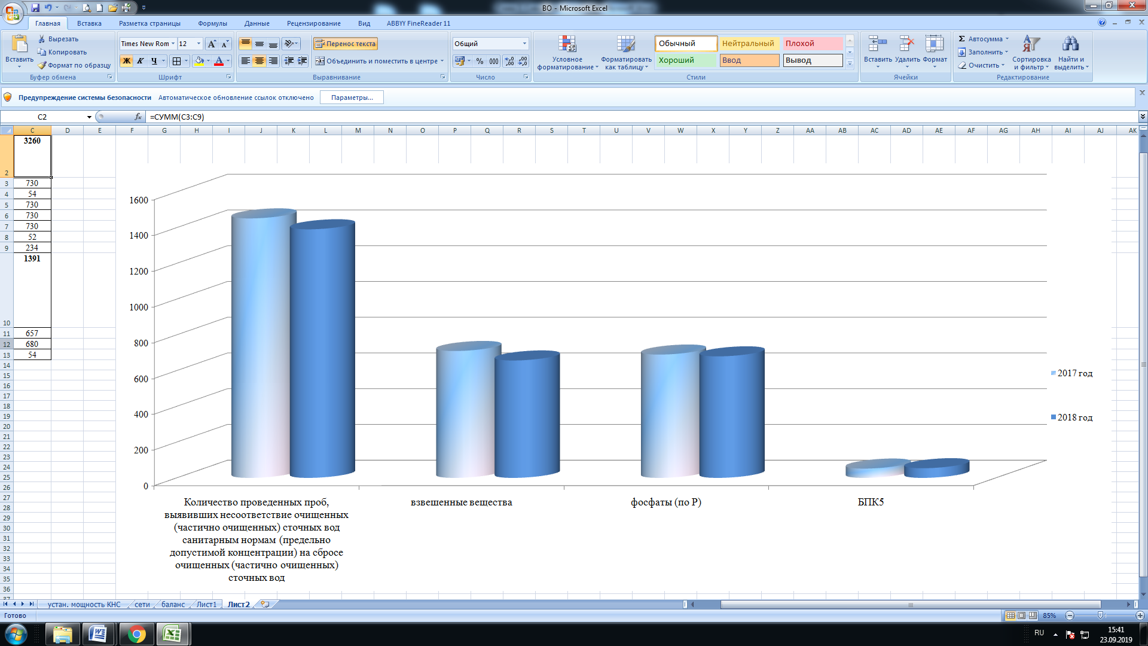Динамика изменения проб, выявивших несоответствие очищенных сточных вод санитарным нормам на сбросе за 2017-2018 гг. представлена на рисунке 65.

Рисунок 65 – Динамика изменения проб, выявивших несоответствие очищенных сточных вод санитарным нормам на сбросе за 2017-2018 гг.

По данным таблиц 20, 21 и рисунка 56 можно сделать вывод, что общее количество проведенных проб на сбросе очищенных сточных вод в 2018 году составило на 6 ед. меньше по сравнению с 2017 годом. При этом количество проб, выявивших несоответствие очищенных сточных вод санитарным нормам на сбросе, снизилось на 61 ед., что составило 42,67% от общего количества отобранных проб, в т.ч.:

* Доля проб, не соответствующих нормативам по взвешенным веществам в общем объёме проб, выявивших несоответствие очищенных сточных вод санитарным нормам на сбросе, снизилась с 48,90% в 2017 году до 47,23% в 2018 году;
* Доля проб, не соответствующих нормативам по фосфатам (по Р) в общем объёме проб, выявивших несоответствие очищенных сточных вод санитарным нормам на сбросе, увеличилась с 47,52% в 2017 году до 48,89% в 2018 году;
* Доля проб, не соответствующих нормативам по БПК5 в общем объёме проб, выявивших несоответствие очищенных сточных вод санитарным нормам на сбросе, увеличилась с 3,58% в 2017 году до 3,88% в 2018 году.

Необходимые меры по предотвращению вредного воздействия на водный бассейн при сбросе сточных вод в черте населенного пункта – это снижение массы сброса загрязняющих веществ и микроорганизмов до наиболее жестких нормативов качества воды из числа установленных. Для этого необходимо выполнить реконструкцию существующих очистных сооружений с внедрением новых технологий.

Применение технологии нитрификации и денитрификации и биологического удаления фосфора позволит интенсифицировать процесс окисления органических веществ и выделения из системы соединений азота и фосфора. Для ее реализации необходимо не только реконструировать систему аэрации, но и организовать анаэробные и аноксидные зоны. Организация таких зон с высокоэффективной системой аэрации позволит повысить не только эффективность удаления органических веществ, соединений азота и фосфора, а также жиров, нефтепродуктов, но и существенно сократить расход электроэнергии. Для достижения нормативных показателей качества воды в водоеме после узла биологической очистки предлагается внедрение сооружений доочистки сточных вод (механические фильтры).

В соответствии с требованиями СанПиН 2.1.5.980-00 «Гигиенические требования к охране поверхностных вод» все очищенные сточные воды перед сбросом в водоем обеззараживаются гипохлоритом натрия. Предлагается рассмотреть возможность перехода на более современный тип обеззараживания – УФ оборудование, что позволит повысить эффективность обеззараживания сточных вод и исключит попадание хлорорганических веществ в водный объект.

***Краткая характеристика реагентов для обеззараживания сточных вод, применяемых на очистных сооружениях канализации***

В качестве реагента для обеззараживания очищенных сточных вод на очистных сооружениях канализации используется хлор, который поступает на склад хлора очистных сооружений канализации в жидком виде в стандартных контейнерах емкостью 800 л, испаряется и подается на смешение с водой в эжекторы специальной конструкции. Расход хлора 3-5 мг на 1 литр обрабатываемых сточных вод.

Жидкий хлор поставляется автранспортом в контейнерах и разгружается в складе хлора. С помощью электротали контейнер переносится на контрольные весы для проверки веса и проведения входного контроля в соответствии с ПБ 09-594-03.

Поставка хлора осуществляется 1 раз в месяц. Поставщиком является – ООО «Экохлор» г.Пермь.

## 5.2. Сведения о применении методов безопасных для окружающей среды, при утилизации осадков сточных вод

Сооружения по обработке осадков включают комплекс технологических сооружений-илоуплотнителей для уплотнения избыточного ила, песковые и иловые площадки.

**Илоуплотнители.** Тип – вертикальные гравитационные, диаметром –10 м. Объём – 460м3. Количество – 2 шт. для избыточного ила. Проектное время уплотнения – 16 ч.

Время уплотнения при проектном расходе сточных вод – 41,7 ч, при перспективном расходе сточных вод – 48,7 ч, что соответствует нормативному значению для избыточного ила – более 16ч.

Перспективное количество избыточного ила средней влажностью 98,8% при перспективном расходе сточных вод составляет – 8,34 т/сут. По сухому веществу, объем – 695 м3/сут. При проектном расходе сточных вод количество избыточного ила составляет – 9,53 т/сут. По сухому веществу, объем – 794 м3/сут. Объем уплотненного ила средней влажностью 98% при проектном расходе составляет – 476,5 м3/сут. При перспективном расходе – 417 м3/сут.

Гидравлическая перегрузка илоуплотнителей по объему отсутствует.

Избыток объема илоуплотнителей составляет при проектном расходе – 586 м3/сут., при перспективном расходе – 700м3/сут., что позволяет обеспечивать нормативную продолжительность уплотнения

Илоуплотнители эксплуатируются в нормативном режиме.

Уплотненный ил регулярно удаляется на иловые площадки и не влияет на работу остальных очистных сооружений.

**Песковые площадки** Тип – на естественном основании с дренажом. Количество карт – 2. Размер одной карты 10×65 м. Общая площадь – 1300м2.Объем выгружаемой песквой пульпы при расчетной средней влажности 90% – 33,9 м3/сут. Объем песка после отвода дренажных вод при расчетной средней влажности 60% составляет – 8,48 м3/сут. Или 3096,2 м3/год. Нормативная нагрузка не более 3м3/м2 в год. Перспективная нагрузка составляет-2.807м3/м2 в год, что соответствует нормативному и проектному значению. Необходимая площадь для размещения-11216,6 м2. Имеется резерв площади песковых площадок в количестве – 83,34 м3.Увелечение площади не требуется при соблюдении нагрузки и периодичности нагрузки – один раз в год площади песковых карт достаточно для размещения песка.

Песковые площадки эксплуатируются в нормальном режиме. Высушенный песок регулярно вывозится на утилизацию и не влияет на работу остальных очистных сооружений.

**Иловые площадки**. Тип – каскадные на естественном основании с дренажом. Количество каскадов – 4. Количество карт в каскаде – 5. Общее количество карт – 19. Количество карт соответствует требованиям СНиП – не менее четырех рабочих карт. Размер каждой карты 37×123м. Общая площадь – 86500м2. Проектная нагрузка – 1,86 м3/м2 в год. Дренаж с 3-х каскадов по 5 карт сбрасывается перед первичными отстойниками, с 1-го каскада из 4-х карт – в приемную камеру очистных сооружений.

Перспективное количество осадка с учетом уплотненного ила и осадка контактных резервуаров при проектном расходе сточных составляет – 782,5 т/год по сухому веществу объемом – 383359,5 м3/год расчетной влажностью – 98,05%, при перспективном расходе сточных вод – 6073,6 т/год по сухому веществу объемом – 326054,5 м3/год расчетной влажностью – 98,14%.

Расчетная влажность выпускаемого на иловые карты осадка после отвода дренажных вод – 80%. Объема осадка после отвода дренажных вод при проектном расходе сточных вод составляет – 41569,4 м3/год, при перспективном расходе сточных вод – 33741,1 м3/год. Объем выпущенного осадка расчетной влажностью 65% при проектном расходе сточных вод составляет – 19734,1 м3/год, при перспективном расходе сточных вод – 16017,8 м3/год.

Нормативная нагрузка для площадок каскадного типа на естественном основании не более 1,425 м3/м3/год. Нагрузка без отвода дренажа составляет при проектном расходе – 4,43 м3/м2/год, при перспективном расходе – 3,76 м3/м2/год. При постоянном отводе дренажа она снижается соответственно до 0,48 м3/м2/год и 0,39 м3/м2/год и соответствует требованиям СНиП. Общая площадь иловых карт для обработки осадка (на 2 года) в режиме без отвода дренажа при проектном расходе сточных вод составляет – 288258,2 м2 , в режиме с отводом дренажа 48405,5 м2, при перспективном расходе соответственно 272215,2 и 39289,9 м2. Время выдержки осадка на иловых площадках при постоянном отводе дренажа при проектном расходе – 3,6 года, при перспективном расходе – 4,4 года, что соответствует времени выдерживания – не менее 2-х лет и достаточно для полной обработки – стабилизации, обеззараживания и подсушивания осадка. Избыток площадки карт при работе в режиме с постоянным отводом дренажа составляет при проектном расходе – 38063,5 м2, при перспективном расходе – 47179,1 м2. Увеличение площади не требуется.

Иловые площадки эксплуатируются в нормальном режиме. Высушенный осадок регулярно вывозится на утилизацию и не влияет на работу остальных очистных сооружений.

# Раздел 6. Оценка потребности в капитальных вложениях в строительство, реконструкцию и модернизацию объектов централизованной системы водоотведения

Потребность в капитальных вложениях в строительство, реконструкцию и модернизацию объектов централизованной системы водоотведения представлена в таблице 16.

Не приводится.

# Раздел 7. Плановые значения показателей развития централизованной системы водоотведения

## 7.1. Показатели надёжности и бесперебойности водоотведения

В качестве показателей, характеризующих надёжность (бесперебойность) снабжения потребителей услугами, приняты показатели аварийности систем водоотведения, процент износа сетей и пр. Общая протяжённость канализационных сетей в муниципальном образовании город Каменск-Уральский на 1 января 2019 г. составляет 268,14 км, в т.ч.:

* главных коллекторов ­­– 18,10 км;
* уличной канализационной сети – 74,51 км;
* внутриквартальной и внутридворовой сети – 175,53 км.

Аварийность системы водоотведения определяется как соотношение суммарного годового количества аварий в системе водоотведения к суммарной протяженности канализационных сетей. За счёт выполнения мероприятий данной схемы, планируется снизить количество аварий с 6 ед. в 2018 году до 2,58 ед. к 2026 году; количество засоров, также, предполагается снизить до 13,34 ед. к 2026 году. Износ системы предполагается довести до уровня 20,48% к 2026 году.

Показатели надёжности системы водоотведения до 2026 года представлены в таблице 17.

Таблица 17 – Показатели надёжности системы водоотведения до 2026 года

|  |  |  |  |  |  |  |  |  |  |
| --- | --- | --- | --- | --- | --- | --- | --- | --- | --- |
| Показатели | Период | | | | | | | | |
| факт | прогноз | план | | | | | | |
| 2018 | 2019 | 2020 | 2021 | 2022 | 2023 | 2024 | 2025 | 2026 |
| Протяжённость сетей, км | 268,14 | 268,14 | 268,14 | 268,14 | 268,14 | 268,14 | 268,14 | 268,14 | 268,14 |
| Количество аварий за год, ед. | 6,00 | 5,40 | 4,86 | 4,37 | 3,94 | 3,54 | 3,19 | 2,87 | 2,58 |
| Количество засоров за год, ед. | 31,00 | 27,90 | 25,11 | 22,60 | 20,34 | 18,30 | 16,47 | 14,83 | 13,34 |
| Удельное количество аварий в расчете на протяженность канализационной сети в год, ед./км | 0,022 | 0,020 | 0,018 | 0,016 | 0,015 | 0,013 | 0,012 | 0,011 | 0,010 |
| Удельное количество засоров в расчете на протяженность канализационной сети в год, ед./км | 8,65 | 0,02 | 0,02 | 0,02 | 0,01 | 0,01 | 0,01 | 0,01 | 0,01 |
| Индекс аварийности | 13,80 | 12,42 | 11,18 | 10,06 | 9,05 | 8,15 | 7,33 | 6,60 | 5,94 |
| Износ сетей, % | 47,58 | 42,82 | 38,54 | 34,69 | 31,22 | 28,10 | 25,29 | 22,76 | 20,48 |
| Протяженность сетей, нуждающихся  в замене, км | 127,58 | 114,82 | 103,34 | 93,01 | 83,71 | 75,33 | 67,80 | 61,02 | 54,92 |

## 

## 7.2. Показатели очистки сточных вод

В качестве показателя, характеризующего качество очистки сточных вод, рассмотрен показатель отношения количества проб сточных вод, подвергающихся очистке в общем объёме сточных вод. На сегодняшний день на очистных сооружениях происходит стопроцентная очистка поверхностных сточных вод (не организованный) сток и бытовых и промышленных стоков. К 2026 году предполагается сохранение данного показателя на уровне фактического.

Показатели качества очистки сточных вод представлены в таблице 18.

Таблица 18 – Показатели качества очистки сточных вод

|  |  |  |  |  |  |  |  |  |  |
| --- | --- | --- | --- | --- | --- | --- | --- | --- | --- |
| Показатели | Период | | | | | | | | |
| факт | прогноз | план | | | | | | |
| 2018 | 2019 | 2020 | 2021 | 2022 | 2023 | 2024 | 2025 | 2026 |
| Доля сточных вод, подвергающихся очистке в общем объёме сточных вод, % | 100 | 100 | 100 | 100 | 100 | 100 | 100 | 100 | 100 |

## 7.3. Показатели эффективности использования ресурсов при транспортировке сточных вод

Для оценки рационального использования электроэнергии в водоотведении целесообразно использовать показатель удельного расхода электроэнергии на один кубический метр очищенных и перекаченных сточных вод (кВт*час/м3). Данный параметр служит основным показателем, характеризующим энергетическую эффективность хозяйствования в целом и его структурных подразделений или состояния оборудования, в частности. Оптимальным результатом в этих условиях становится полное (без потерь) использование электрической энергии на очистку и перекачку сточных вод. В результате реализации мероприятий данной Схемы, а также выполнения мероприятий по энергосбережению, предполагается снижение показателя удельного потребление электрической энергии к 2026 году до 0,213 кВтч/м3.

Таблица 19 – Показатели эффективности использования ресурсов при транспортировке сточных вод

|  |  |  |  |  |  |  |  |  |  |
| --- | --- | --- | --- | --- | --- | --- | --- | --- | --- |
| Показатели | Период | | | | | | | | |
| факт | прогноз | план | | | | | | |
| 2018 | 2019 | 2020 | 2021 | 2022 | 2023 | 2024 | 2025 | 2026 |
| Удельный расход электрической энергии при транспортировке сточных вод, кВт*час/м3 | 0,580 | 0,540 | 0,469 | 0,408 | 0,355 | 0,311 | 0,273 | 0,241 | 0,213 |

## 7.4. Иные показатели, установленные федеральным органом исполнительной власти, осуществляющим функции по выработке государственной политики и нормативно-правовому регулированию в сфере жилищно-коммунального хозяйства

В качестве иного показателя определен показатель, характеризующий качество оказываемых услуг водоотведения: отношение количества проб сточных вод, соответствующих нормативам к общему количеству проб. Доля проб, соответствующих нормативам в общем количестве проб, возросла с 57,33% в 2017 году до 59,05% в 2018 году. Предполагается сохранение тенденции увеличения данного показателя до значения 72,63% к 2026 году.

Показатели качества обслуживания абонентов до 2026 представлены в таблице 20.

Таблица 20 – Показатели качества обслуживания абонентов

|  |  |  |  |  |  |  |  |  |  |
| --- | --- | --- | --- | --- | --- | --- | --- | --- | --- |
| Показатели | Период | | | | | | | | |
| факт | прогноз | план | | | | | | |
| 2018 | 2019 | 2020 | 2021 | 2022 | 2023 | 2024 | 2025 | 2026 |
| Доля проб, соответствующих нормативам в общем количестве проб, % | 57,33 | 59,05 | 60,82 | 62,65 | 64,53 | 66,46 | 68,46 | 70,51 | 72,63 |

# Раздел 8. Перечень выявленных бесхозяйных объектов централизованной системы водоотведения (в случае их выявления) и перечень организаций, уполномоченных на их эксплуатацию

Сведения об объекте, имеющем признаки бесхозяйного, могут поступать от исполнительных органов государственной власти Российской Федерации, субъектов Российской Федерации, органов местного самоуправления, а также на основании заявлений юридических и физических лиц, а также выявляться в ходе осуществления технического обследования централизованных сетей.

Эксплуатация выявленных бесхозяйных объектов централизованных систем холодного водоснабжения и (или) водоотведения, в том числе водопроводных и канализационных сетей, путем эксплуатации которых обеспечиваются водоснабжение и (или) водоотведение осуществляется в порядке, установленном Федеральным законом от 07.12.2011 г. № 416-ФЗ «О водоснабжении и водоотведении».